UNIVERSIDAD DISTRITAL FRANCISCO JOSÉ DE CALDAS
FACULTAD DE MEDIO AMBIENTE Y RECURSOS NATURALES



MANUAL DE SISTEMA WEB PRACTICAMPOUD
BOGOTÁ, D.C.
2025

Tabla de Contenido
1. Introducción 1
1.1 Objetivo 1
1.2 Requerimientos básicos del sistema web PractiCampoUD* 1
2. Opciones del sistema web 2
2.1 Ingreso al sistema 2
2.2 Modo usuario 3
2.3 Opciones del modo administrador 4
2.3.1 Listar Usuarios 4
2.3.2 Creación Nuevo Usuario 5
2.3.3 Listar Documentos 7
2.3.4 Sistema 7
2.3.5 Presupuestos 8
2.3.6 Programas Académicos 9
2.3.7 Espacios Académicos 9
2.4 Acciones por rol – Programación 10
2.4.1 Docente 10
2.4.2 Coordinador(a) 24
2.4.3 Asistente de Decanatura 26
2.4.4 Decanatura 27
2.5 Acciones por rol – Solicitud Práctica 28
2.5.1 Docente 28
2.5.2 Coordinador(a) 32
2.4.3 Asistente de Decanatura 33
2.5.4 Decanatura 35
2.5.5 Estudiante 37
2.5.6 Transportador 38
2.7 Acciones por rol – Traspasar Programación/Solicitud 39
2.7.1 Docente 39
2.8 Acciones por rol – Reportes 40
2.8.1 Coordinador 40
2.8.2 Decanatura (Asistente y Decano) 41
2.7 Firma Litográfica 42
3. Glosario 43

Introducción
La facultad del Medio Ambiente y Recursos Naturales, con el fin de desarrollar actividades de comunicación, estructuración de bases de datos y desarrollo de aplicativos en entornos virtuales que faciliten y permitan el avance de los procesos de la Facultad.
En tal sentido, el fortalecimiento en el seguimiento y desarrollo de las actividades e indicadores de gestión propuestos en el Plan de Acción de la Facultad de Medio Ambiente y Recursos Naturales para las diferentes vigencias, desarrolló el sistema web para la sistematización de las prácticas académicas de campo, denominado “PracticCampoUD”. El cual, contribuye y facilita el proceso de Programación, solicitud y procesamiento de las prácticas académicas de campo a realizar, por los Proyectos Curriculares adscritos a la Facultad.

Objetivo
Implementar el sistema web PractiCampoUD como herramienta para la Programación, la solicitud y procesamiento de las prácticas académicas de campo a realizar por los Proyectos Curriculares adscritos a la Facultad del Medio Ambiente y Recursos Naturales.

Requerimientos básicos del sistema web PractiCampoUD*
- Equipo core 2 duo o superior
- Memoria 4GB RAM
- Sistema Operativo – Windows 10 o superior
- Resolución gráfica - 720
- Navegador de internet – Google ChromeⓇ
- Conexión a Internet 10Mbps o superior
- Excel 2013 o superior
*Los requerimientos mencionados anteriormente, garantizan el correcto funcionamiento del sistema web.

Opciones del sistema web
El presente manual contiene la secuencia de ingreso en las diferentes opciones (vistas) del sistema web PractiCampoUD, de la siguiente manera:
- Ingreso al sistema
- Opciones de administrador
- Programaciones
- Solicitudes de práctica
- Firma litográfica

Ingreso al sistema
El sistema web PractiCampoUD cuenta con dos (2) accesos diferentes, de acuerdo con su rol.
- Usuario (Docente, Coordinador de proyecto curricular, Asistente de Decanatura, Decano y Transportador).
- Estudiante (Invitado – Solo ingreso de documentación).
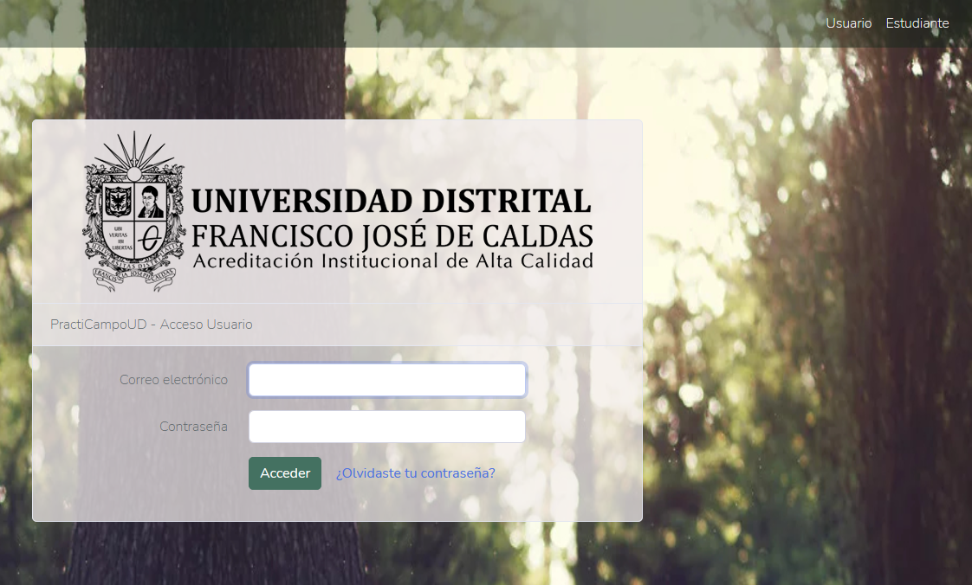
Para ingresar al sistema como usuario, se debe seleccionar la opción Usuario como se muestra en la siguiente imagen.

Para ingresar como Usuario se debe dar click en la opción Usuario

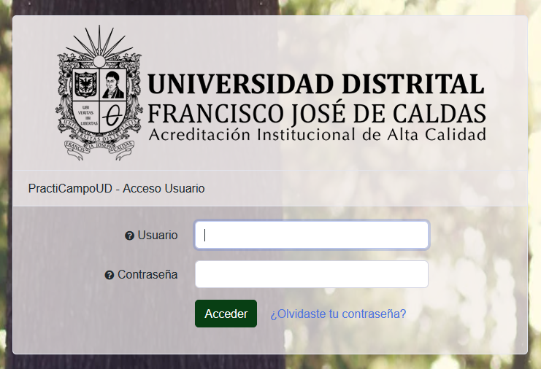
A continuación, se visualizará un formulario con los campos requeridos para lograr una correcta autenticación en el sistema.

Usuario el cual corresponde al Nombre del Usuario del Correo Institucional. Ej. Practicampo – Practicampo@udistrital.edu.co.
Contraseña la cual DEBE ser personal e intransferible.
Inicialmente, la Contraseña corresponde al Número del Documento de Identificación.
Sugerimos que por motivos de seguridad se realicé el cambio de las contraseñas a través de la opción "¿Olvidaste tu contraseña?"

El Estudiante deberá seleccionar la opción Estudiante para que el sistema le proyecte el formulario que le corresponde y poder realizar la autenticación.


Para ingresar como Estudiante se debe dar click en la opción Estudiante

Los campos a ingresar como Estudiante son diferentes a los de Usuario. En la siguiente imagen se pueden observar dichos campos con una descripción de cada uno de ellos.

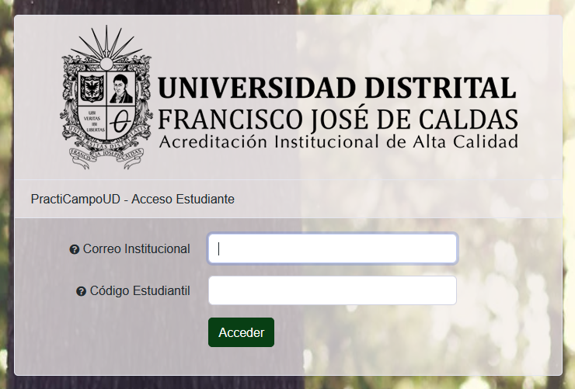

Correo Institucional el cual corresponde al asignado por la universidad.
Código Estudiantil el cual corresponde al Código Estudiantil que se encuentra en el carnet de cada estudiante

2.2 Modo usuario
El modo Usuario es cuando se ingresa al sistema como Usuario y no como Estudiante, está relacionado a los siguientes roles:
- Administrador
- Docente
- Coordinador
- Asistente de decanatura
- Decano
- Transportador


Modo Usuario

2.3 Opciones del modo administrador
En la sección Admin podrá acceder a las opciones asociadas a los roles:
- Administrador
- Decano
- Asistente de Decanatura.
Esta sección permite modificar algunos valores de gran importancia para el funcionamiento del sistema, permitiendo de esta forma controlar los tiempos en que estarán habilitados los módulos de Programaciones y Solicitudes.
También permite tener los valores de viáticos actualizados y manejar la información de los usuarios registrados.
Las opciones que ofrece el sistema en la sección Admin se listan en la siguiente imagen.
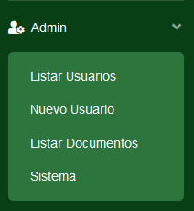

Listar Usuarios
Nuevo Usuario
Listar Documentos
Sistema

2.3.1 Listar Usuarios
Esta opción permite validar los usuarios registrados en el sistema. Al seleccionar esta opción se podrá acceder a varios filtros de clasificación según el estado de los usuarios.
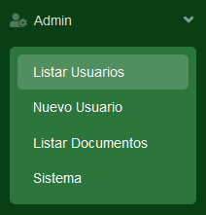
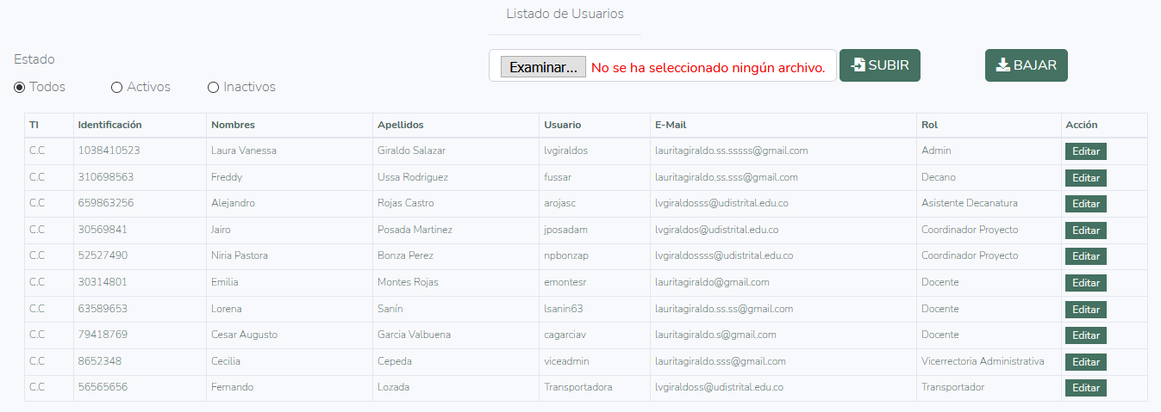

En la opción Listar Usuarios se visualizará la información de los usuarios registrados en el sistema. Se pueden filtrar los usuarios por: Todos, Activos e Inactivos

La sección Admin brinda la funcionalidad de realizar un cargue masivo de usuarios, con el fin de agilizar el registro.
Se debe tener en cuenta que el formato del archivo a subir es XLS y debe tener una estructura específica, la cual se puede revisar en el módulo Documentos, allí podrá descargar el archivo para que se use como guía.
También se cuenta con la posibilidad de descargar el listado de los usuarios registrados en el sistema web.
En la imagen de abajo se observan las funcionalidades mencionadas anteriormente, subir al sistema nuevos usuarios y bajar la información de los usuarios previamente registrados.
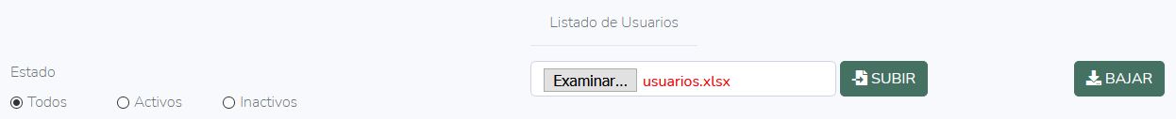

Para importar una lista de usuarios a registrar, se adjunta el archivo usuarios.xls en examinar y luego se debe dar click en el botón SUBIR

Para exportar la lista de usuarios registrados en el sistema Prácticas de Campo se debe dar click en el botón BAJAR. Finalmente se descarga un archivo en formato xsl con los usuarios registrados en el sistema

2.3.2 Creación Nuevo Usuario
El sistema web también cuenta con la opción de crear nuevos usuarios de manera individual, para esto debemos seleccionar la opción Nuevo Usuario en la sección Admin.
A continuación, se indican los campos a diligenciar y su respectiva descripción.

2.3.2.1 Campos Información Personal
- Nombres/Apellidos: Nombre completo del nuevo usuario, con obligatoriedad en el primer nombre y primer apellido.
- Tipo Identificación: Seleccionar uno de los tipos de identificación listado.
- N° Identificación: Sólo permite números.
- Lugar Expedición: Sólo permite letras, con obligatoriedad.
- Correo Electrónico: Asociado al correo electrónico institucional. @udistrital.edu.co
- Teléfono: Sólo permite números, no es campo obligatorio.
- Celular: Sólo permite números, con obligatoriedad.

2.3.2.2 Campos Información Cuenta
- Usuario: Este lo brinda el sistema, basado en el correo electrónico institucional.
- Tipo Usuario: Seleccionar uno de los tipos de usuarios listados.
- Prog. Académico Coord: Seleccionar uno de los programas académicos, sólo en caso de ser coordinador(a), de lo contrario seleccionar N/A.
- Vinculación: Seleccionar uno de los tipos de vinculación listados.
- Cant. Prog. Académ: Registrar la cantidad de programas académicos serán asociados al nuevo usuario.
- Prog. Académico: Seleccionar el programa académico al que está asociado el respectivo espacio académico.
- Cod. Académ: Cada espacio académico cuenta con un código asociado, se debe digitar para buscar el espacio académico correspondiente. Sólo permite números, campo obligatorio.
- Espacio Académico: Resultado de búsqueda luego de digitar el código del espacio académico.
- Contraseña: Debe contener las siguientes características;
- Confirmar contraseña: Mismas características del campo contraseña.
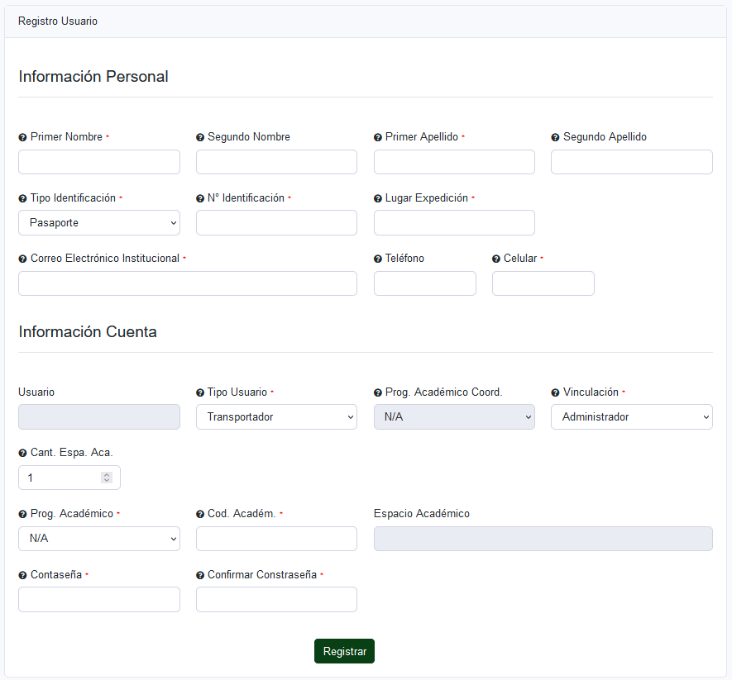
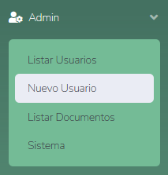

En la opción Nuevo Usuario se visualizará un formulario en el cual se deberán completar los campos asociados a: Información Personal e Información Cuenta

Se finaliza el registro al dar click en el botón: Registrar

2.3.3 Listar Documentos
Una de las funcionalidades que nos brinda el sistema web es listar los documentos que se generan para la correspondiente radicación en tesorería. Algunos de estos documentos cuentan con la opción Editar y así tener formatos actualizados según la necesidad de la facultad.
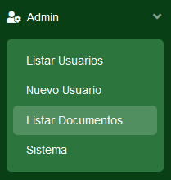
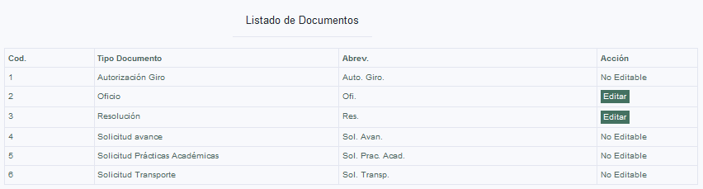

En la opción Listar Documentos se visualizará una nueva vista con los documentos del sistema, indicando en cada uno la acción permitida por el sistema: Editar y No Editable

2.3.4 Sistema
Permite modificar valores del sistema, como lo son los valores actuales de los viáticos estimados y reales y las fechas de apertura y cierre de los módulos Programaciones y Solicitudes.
La siguiente imagen muestra los campos que se pueden modificar.
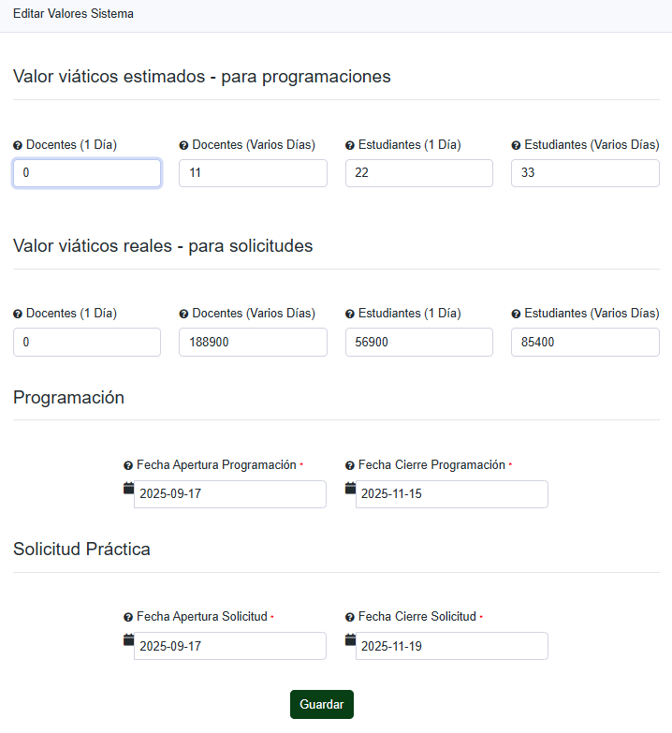
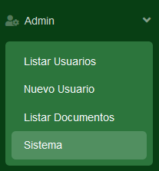

En esta opción se podrán modificar varios ítems:
Viáticos docentes (estimados y reales)
Viáticos estudiantes (estimados y reales)
Apertura y cierre del módulo de Programaciones
Apertura y cierre del módulo de solicitudes de prácticas

2.3.5 Presupuestos
Permite ver y modificar los presupuestos de todos los programas académicos
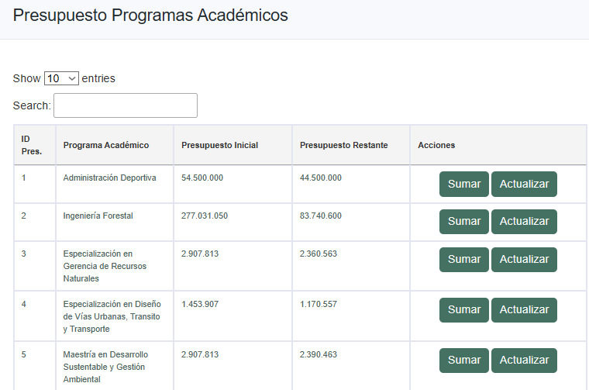
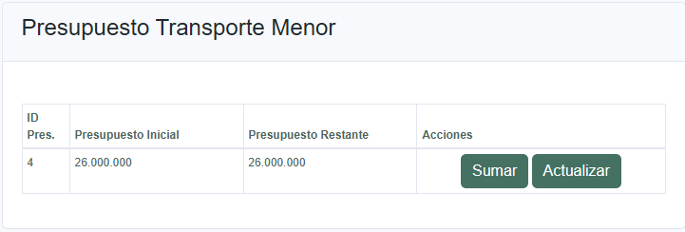
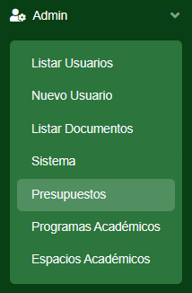
Las siguientes imágenes muestran los campos que se pueden modificar.

Aca se tendrán dos botones para cada presupuesto:
Sumar o Actualizar el presupuesto del transporte menor

Sumar o Actualizar el presupuesto de cada programa académico

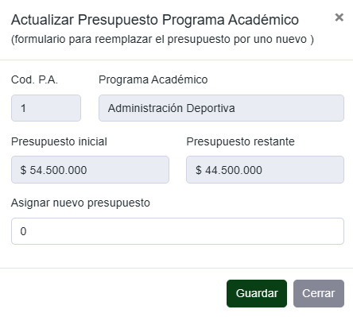
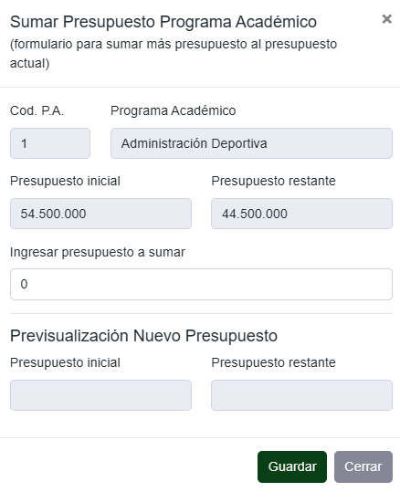

Al darle al botón Sumar, se abrirá esta ventana donde se podrá ingresar el presupuesto a ser sumado

Al darle al botón Actualizar, se abrirá esta ventana donde se podrá ingresar el nuevo presupuesto

Lo mostrado en esta imágen es igual tanto para presupuesto del transporte menor como para presupuesto de programas académicos

2.3.6 Programas Académicos
Permite crear y/o editar los programas académicos.
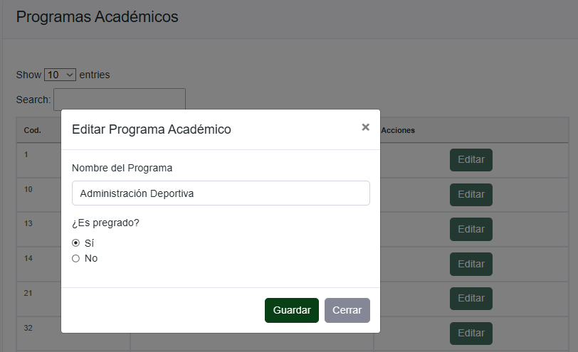
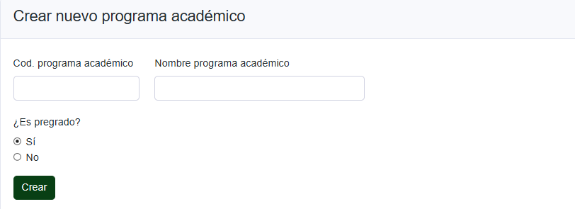
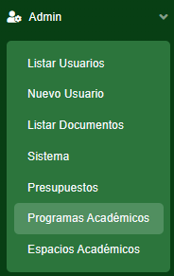
La siguiente imagen muestra los campos que se pueden crear/modificar.

Para crear un nuevo programa académico, se debe ingresar el código, el nombre del programa y seleccionar si es o no pregrado.

Para editar, cada programa académico tiene su botón que abrirá la siguiente ventana con los respectivos campos que se podrán editar

2.3.7 Espacios Académicos
Permite crear y/o editar los espacios académicos.
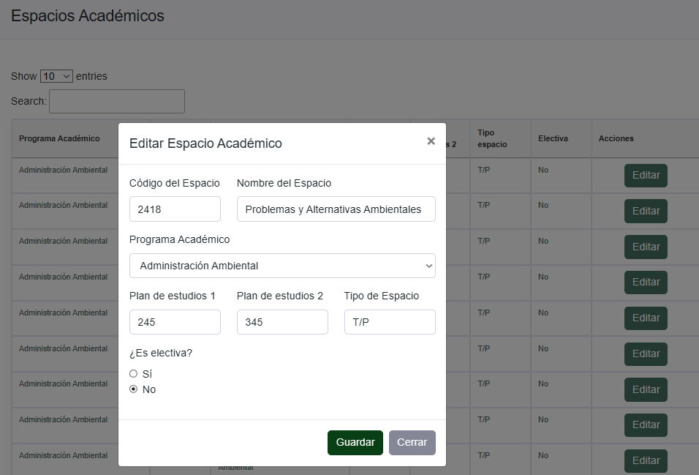
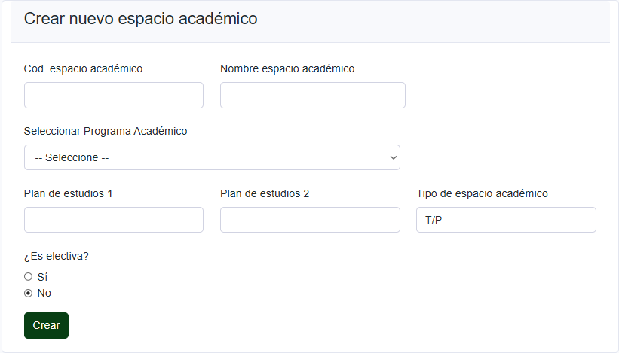
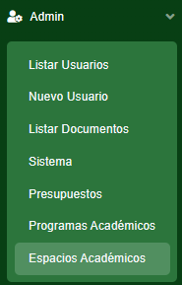
La siguiente imagen muestra los campos que se pueden crear/modificar.

Para crear un nuevo espacio académico, se deben ingresar los datos mostrados en la imagen de abajo

Para editar, cada espacio académico tiene su botón que abrirá la siguiente ventana con los respectivos campos que se podrán editar

2.4 Acciones por rol – Programación
Al seleccionar el módulo Programaciones se accede a las diferentes opciones asociadas a cada uno de los roles del sistema.

2.4.1 Docente
En el módulo Programaciones asociado al rol de Docente se inicia el proceso de registro de información para llevar a cabo una salida de práctica de campo.
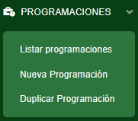

Contará con las siguientes opciones:
Listar Programaciones
Nueva Programación
Duplicar Programación

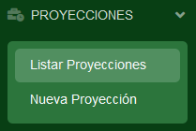

2.4.1.1 Listar Programaciones
Se visualizará una tabla con el listado de las Programaciones activas, este listado cuenta con varios filtros que representan diferentes etapas del proceso de dichas Programaciones.
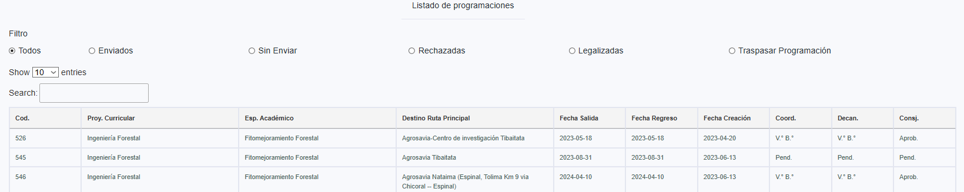


Al seleccionar la opción Listar Proyecciones se redirigirá a un listado con las proyecciones preliminares previamente registradas y en estado Activo

2.4.1.2 Nueva Programación
El rol Docente al crear una nueva Programación realiza el registro de la información básica sobre la salida de práctica de campo.
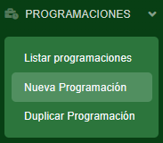

Al seleccionar la opción Nueva Programación se redirigirá a un formulario en el cual se deberán completar los campos asociados a: Información General, Información Ruta Principal, Información Ruta Contingencia

Los campos asociados al rol Docente son los siguientes:

2.4.1.2.1 Campos Información General
- Programa Académico: Seleccionar el programa académico para el cual se creará la nueva Programación.
- Espacio Académico: Seleccionar el espacio académico que se asociará a la Programación.
- Sem.: Semestre del espacio académico en el que se encuentran inscritos los estudiantes.
- Per.: Periodo académico en el que se realizará la práctica de campo.
- Práctica integrada: Seleccionar si/no dependiendo si la salida será integrada con otros espacios académicos
- Cant. Eps. Aca.: Cantidad de espacios académicos para la práctica integrada
- Estudiantes: Número aproximado de estudiantes que asistirán a la práctica de campo. Sólo permite números, campo obligatorio.
- Cant. Grupos: Indicar la cantidad de grupos de programas académicos asistirán
- Docentes Acompañantes: Número de docentes que asistirán a la práctica de campo como acompañantes.
- Gp.: Número del o los grupos que asistirán a la práctica de campo. Ej. 423

2.4.1.2.2 Campos Información Ruta Principal – Ruta Contingencia
- Realizada Bogotá: Selección de si/no dependiendo de donde se realice la salida.
- Destino Ruta Principal – Ruta Contingencia: Nombre del destino principal que tendrá la salida de la práctica de campo.
- Cant. URL: Indicar la cantidad de URLs a requerir para registrar la ruta a tomar en la práctica de campo.
- URL Ruta Principal - Ruta Contingencia: URL de google maps que indica los diferentes puntos de parada en el recorrido ida/regreso de la práctica de campo.
- Detalle Recorrido: Descripción de cada uno de los puntos que tendrá la salida de la práctica de campo.
- Punto Encuentro Salida: URL de google maps que indica el punto de encuentro de salida de la práctica de campo.
- Fecha Salida: Fecha en la que se inicia la práctica de campo.
- Punto Encuentro Regreso: URL de google maps que indica el punto de encuentro de regreso de la práctica de campo.
- Fecha Regreso: Fecha en la que se finaliza la práctica de campo.
- Duración Días: Número de días de duración de la práctica de campo. Este campo lo calcula directamente el sistema web.
- Cant. Vehículos: Número de vehículos que se necesitan para realizar el recorrido de la práctica de campo.
Se debe incluir el transporte tipo Otro, el cual corresponde a los vehículos en sitio que contrata el docente responsable.
- Tipo Vehículo: Tipo de vehículo que se necesita para realizar el correcto transporte de los asistentes a la práctica de campo. Seleccionar una de las opciones listadas.
- Cuál: Esta opción se habilita al elegir Tipo Vehículo -> Otro. Sirve para algún tipo de vehículo que no se encuentre en las opciones listadas. Ej. Lancha, Jeep, Chiva.
En caso de ser varios los vehículos de tipo Otro se registran todos en la misma casilla. Ej. Lancha/Jeep/Chiva
- Valor Transp: Esta opción se habilita al elegir Tipo Vehículo -> Otro. Sirve para indicar el precio aproximado del Tipo Vehículo -> Otro. Se debe registrar la totalidad de los vehículos a contratar en sitio por parte del docente, contando el recorrido de ida y el de regreso en caso de necesitarlo.
- Cap. Vehíc: Capacidad de asientos necesarios para el transporte de los asistentes a la práctica de campo en el tipo de vehículo seleccionado.
- Det. Vehíc: Campo determinado para agregar algún detalle específico sobre el vehículo. Ej. Aire acondicionado, maleteros amplios
- Docente Responsable: Nombre del docente que estará como responsable de la práctica y de todos los vehículos.
- Disponibilidad permanente: Se debe indicar si el vehículo solicitado debe permanecer acompañando a los asistentes de la práctica de campo o si por el contrario se puede retirar y luego regresar por dichos asistentes.
- Guías/Baquianos: Campo específico para agregar los baquianos o guías en sitio necesarios para la realización de la práctica de campo.
- Valor Total Guías/Baquianos: Valor total aproximado de los pagos asignados a los baquianos o guías en sitio a necesitar para la práctica de campo.
- Boletas/Otros: Campo específico para agregar la boletería/otros necesarios para la realización de la práctica de campo.
- Valor Total Boletas/Otros: Valor total aproximado de boletería/otros a necesitar para la práctica de campo.
- Preguntas: Serie de preguntas sobre los lugares en donde se realizará la práctica de campo. Dato importante para el plan de contingencia que se debe presentar a coordinación.
Este plan de contingencia debe contar con el formato ya establecido y es de obligatoriedad para cada una de las actividades a desarrollar.
- Valor Apoyo Docentes/Estudiantes: Viáticos necesarios para los asistentes de la práctica de campo. Este campo lo calcula directamente el sistema web.
Se puede observar en la siguiente imagen el formulario de la nueva Programación señalando los campos relacionados a la información general.

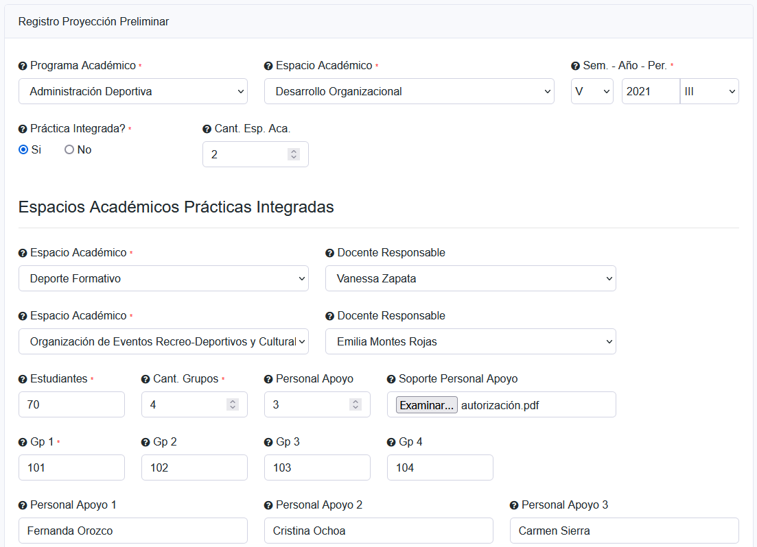

Seleccionar:
Semestre Asignatura
Año Período Académico
Período Académico
Seleccionar:
Programa Académico
Espacio Académico

Según la cantidad seleccionada de Grupos, Acompañantes y Docentes de Apoyo se habilitarán los campos asociados para ser diligenciados

Si la cantidad de Docentes de Apoyo es mayor a 0 se habilitará el campo Soporte Personal Apoyo, en el cual se debe agregar el respectivo documento (.pdf)

Si la salida de campo cuenta con Práctica Integrada, serán habilitados los campos asociados para ser diligenciados

En la siguiente imagen se visualiza el formulario de la nueva Programación señalando los campos relacionados a la información de la ruta principal.
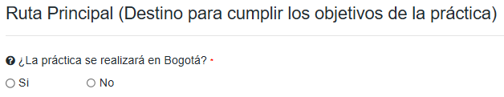

Antes de digitar los datos de la ruta, se debe seleccionar si se realizará o no en Bogotá

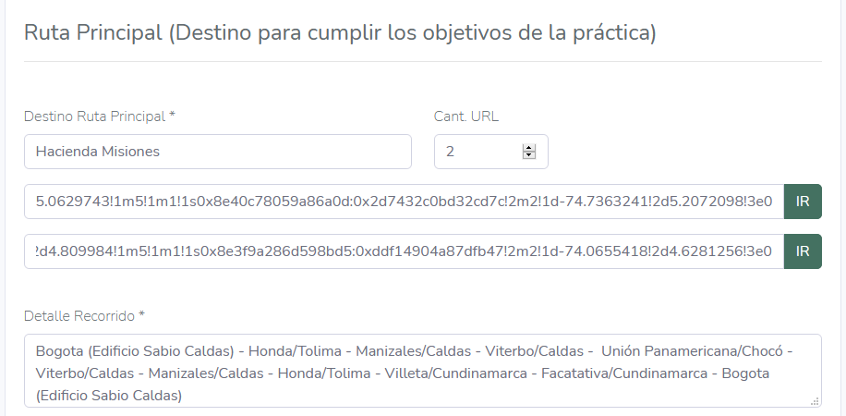

https://www.google.com/maps/dir/

Ingresar al siguiente link:
Nombre del destino principal

Detalle del recorrido según puntos de destino

Cantidad de URL requeridas

Para ingresar la ruta del recorrido es necesario abrir una nueva ventana del navegador y acceder a la opción Cómo llegar de Google Maps, en la siguiente imagen se le indica cómo hacerlo


También se puede buscar en Google como Google Maps



Cuando esté en la opción Cómo llegar de Google Maps, se desplegará un recuadro para que ingrese los diferentes puntos de parada que se realizarán en el recorrido. También puede agregar los puntos de parada desde el mapa que se encuentra al lado derecho del recuadro.
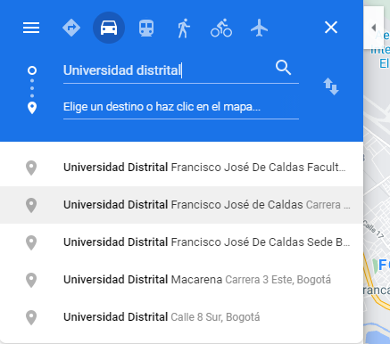
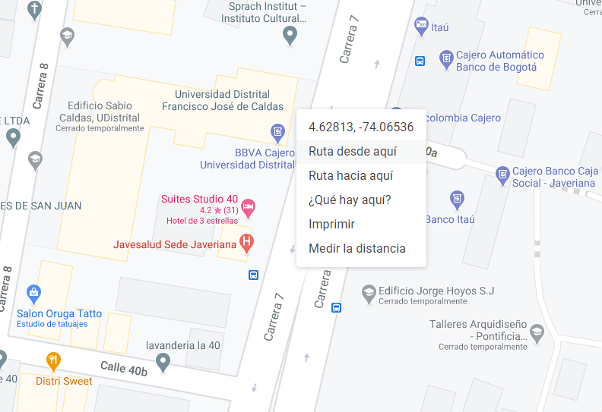
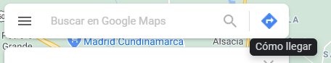
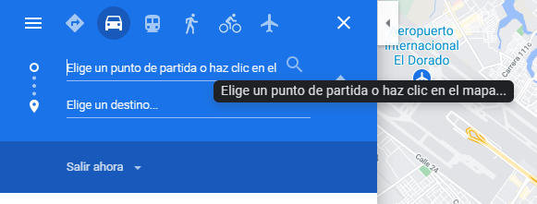

Seleccionar la flecha que indica: Cómo llegar

Indicar un punto de partida

Cada punto de parada se debe ingresar en google maps siguiendo la ruta que se realizará en la salida de práctica de campo.
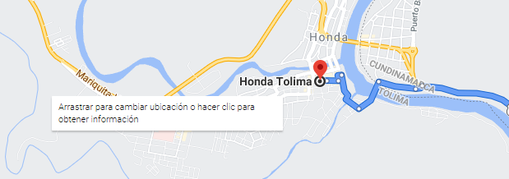
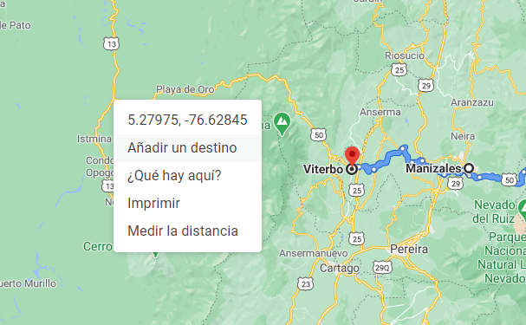
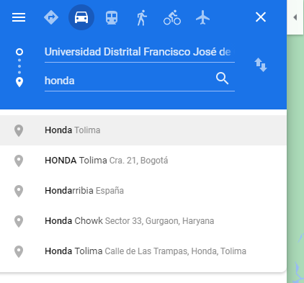

Se continúa agregando puntos de destino

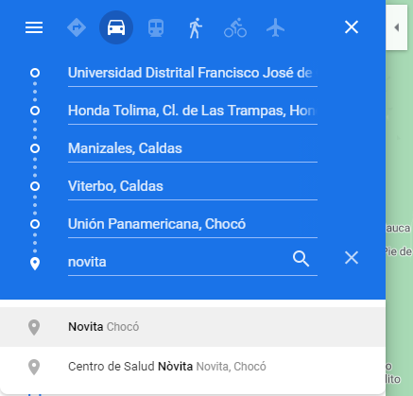
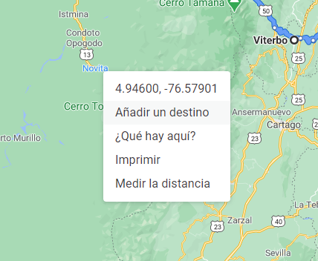

Cada punto de destino se puede agregar de ambas formas:
Añadir un destino (Mapa)
Buscar un destino (Menú)

Es importante que tenga en cuenta que Google maps solo le permite agregar un máximo de 10 puntos de parada, sin embargo, el sistema web cuenta con la posibilidad de agregar hasta 6 campos para ingresar nuevas URL, 5 paradas repetidas que usaremos para realizar las conexiones de la ruta y otras 55 paradas para nuevos puntos.
En las siguientes imágenes se le indicarán los pasos a seguir para registrar en el sistema web el recorrido marcado en Google maps.
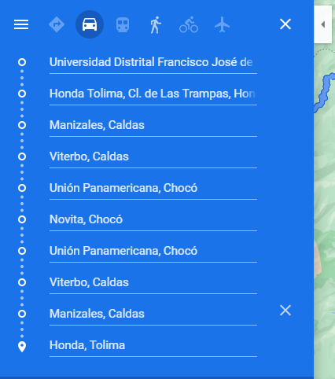

Se puede agregar un MÁXIMO de 10 PUNTOS DE DESTINO

Cuando ya haya agregado las primeras 10 paradas del recorrido, debe copiar Toda la URL, como se indica en la siguiente imagen.

Copiar toda la URL brindada por GOOGLE MAPS

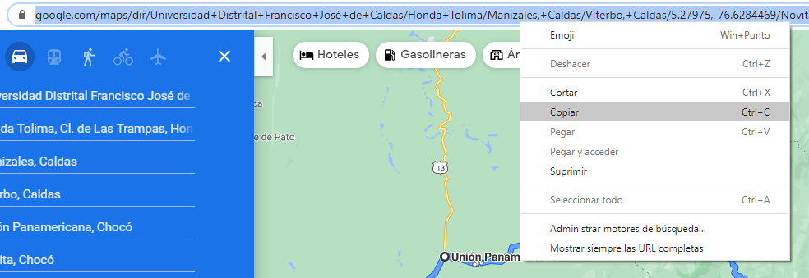

Luego, vaya a la ventana dónde está abierto el sistema web PractiCampoUD, y pegue Toda la URL que copió en el paso anterior.

Pegar toda la URL copiada desde GOOGLE MAPS

El sistema web solo permite un formato específico para las URL, el formato es el siguiente:

FORMATO INICIAL DE LA URL:
https://www.google.com/maps/dir/

El sistema web realiza una validación de la información ingresada y le notificará por medio de una alerta en caso que el formato no sea el esperado.
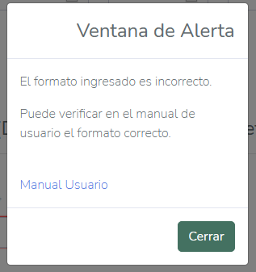

En caso de que el formato sea incorrecto el botón IR se inhabilitará y saldrá una Ventana de Alerta.
Desde dicha ventana se podrá descargar el Manual Usuario, así proceder a validar el formato correcto.

Cuando se requiera más de 10 paradas en el recorrido de salida de práctica de campo, puede agregar un nuevo campo para otra u otras URL desde la opción Cant URL.
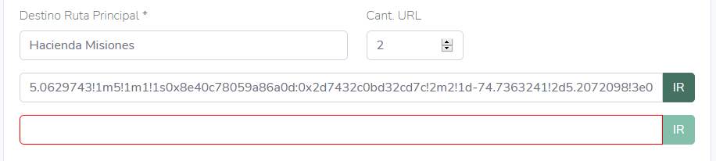


En caso de necesitar más o menos puntos de destino, se debe modificar el campo Cant. URL y se agregará o eliminará un nuevo campo.

Duplicar en esta sección los textos referenciados en la imagen.

Como ya se ha mencionado, puede agregar hasta un máximo de 6 URL, como se muestra a continuación.
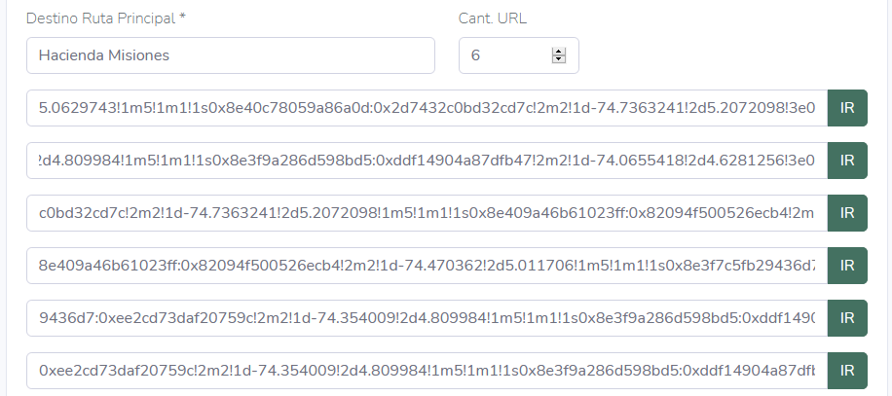

Se puede agregar un MÁXIMO de 6 CAMPOS

Para cada nueva URL se deben seguir los mismos pasos. Ir a Google maps, en la opción Cómo llegar, y agregar cada una de las paradas faltantes.
Siempre que se agrega una nueva URL, se inicia con la última parada indicada en la URL anterior.
La siguiente imagen nos muestra que la última parada fue Honda, Tolima por lo que en la siguiente búsqueda partimos desde Honda, Tolima.
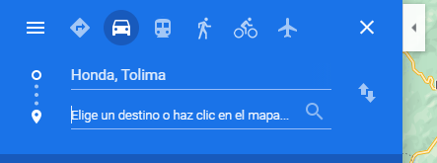


Se debe iniciar una nueva búsqueda con el último punto de destino, de esta forma se realizará la continuidad del recorrido

Cada vez que se agrega una URL con el formato correcto, el botón IR se habilita y al darle click lo direccionará a una nueva pestaña donde usted puede verificar los puntos de parada.
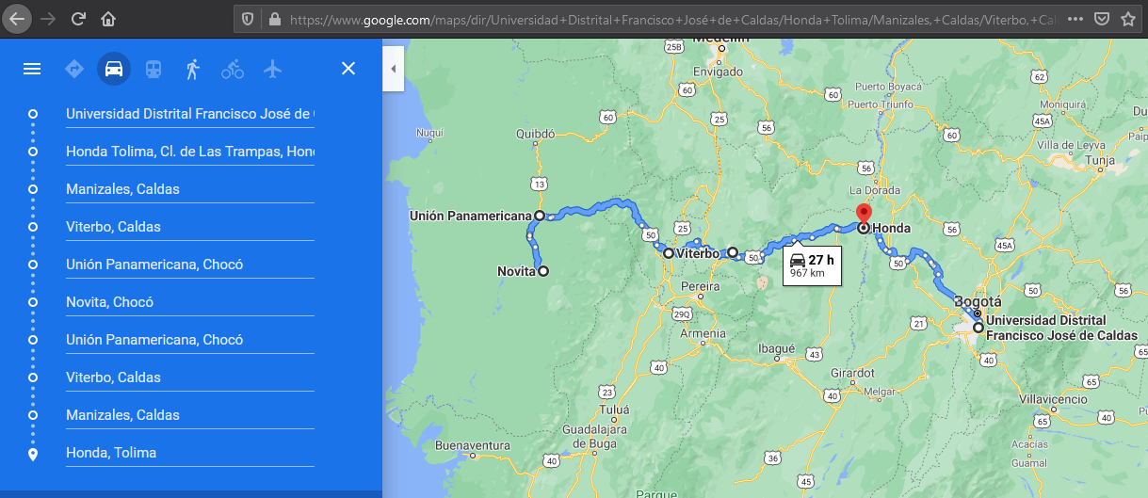

Al dar click en el botón IR, se abrirá otra pestaña con el recorrido ingresado previamente

Al terminar de agregar las URL, se continúa diligenciando los campos faltantes del formulario. En la siguiente imagen observará algunos de esos campos como los Puntos y Fechas de Salida y Regreso, también la cantidad de vehículos que se requieren para la salida de práctica de campo.
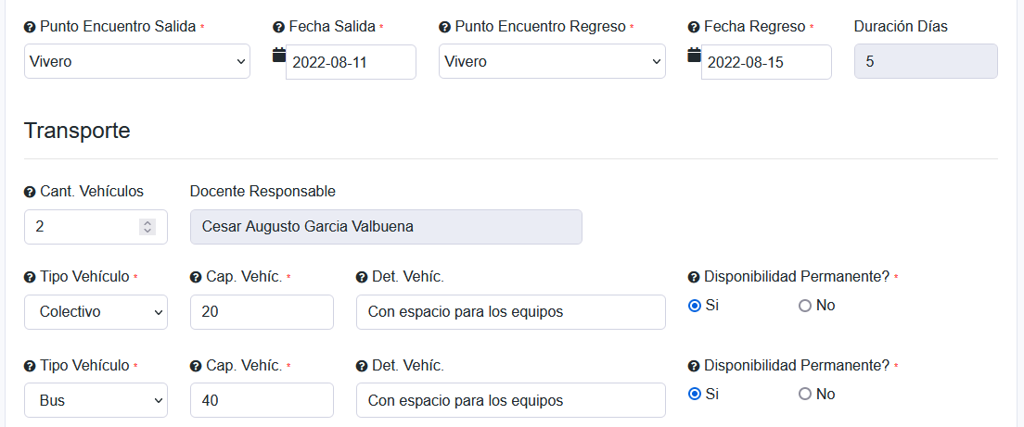

Para los Puntos de encuentro (Salida y Regreso) se debe seleccionar una sede

Duración de días se calcula con la Fecha de Salida y Fecha de Regreso

Según la Cantidad de Vehículos seleccionada, se habilitarán los campos asociados para ser diligenciados

La cantidad máxima de vehículos es 3, y cada vehículo cuenta con los campos señalados en la próxima imagen.
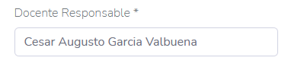

Tipo Vehículo
Capacidad de Vehículo (Requerido)
Detalle de Vehículo (Opcional)
Indicar si el vehículo debe permanecer con el grupo todo el tiempo

Corresponde al docente responsable de la salida de práctica de campo

Frente al transporte local la cantidad máxima de vehículos es de 4, y cada vehículo habilita los campos mostrados a continuación.
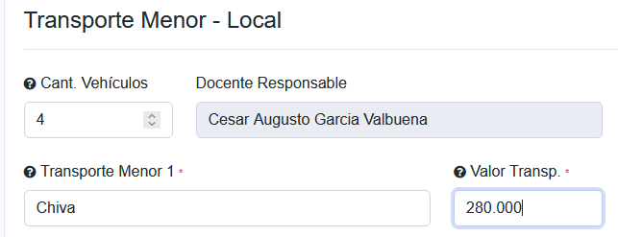

Según la Cantidad de Vehículos seleccionada para el Transporte Local, se habilitarán los campos asociados para ser diligenciados

El rol Docente puede agregar información sobre guías y/o baquianos y boletería y/u otros que requiera para la realización de la práctica de campo.
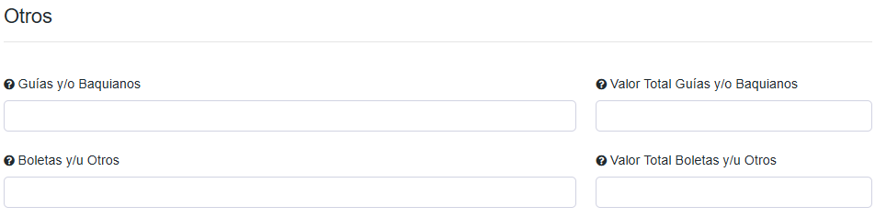

Los Valores Totales corresponden para todos los asistentes

El formulario de la Nueva Programación tiene una sección de preguntas asociadas al tipo de maniobras a desarrollarse en la salida de práctica de campo, en caso de realizar alguna de las maniobras allí descritas se debe tener el correspondiente Plan de Contingencia.
Dicho plan se le será entregado al Coordinador del proyecto curricular al cual pertenece la salida.
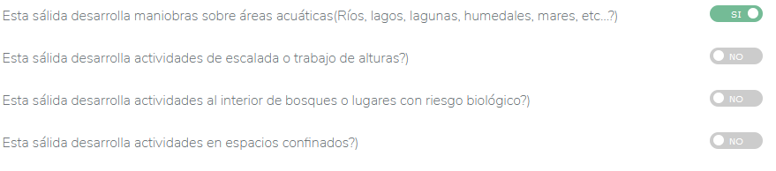
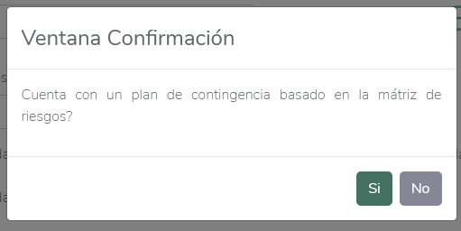

Al afirmar el desarrollo de las actividades mencionadas se generará una ventana de confirmación para indicar si se cuenta con el correspondiente plan de contingencia.

<
El sistema realiza el cálculo relacionado a los viáticos de docentes y el auxilio de estudiantes como lo indica la siguiente imagen.
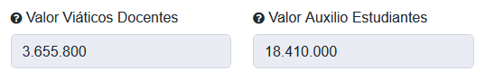

El valor de viáticos lo calcula el sistema de manera automática según el número de estudiantes, docentes acompañantes, docentes de apoyo y duración de prácticas en días.

Se puede observar en la siguiente imagen el formulario de la nueva Programación señalando los campos relacionados a la información de la ruta de contingencia. La forma de diligenciar estos campos es la misma que para la ruta principal.
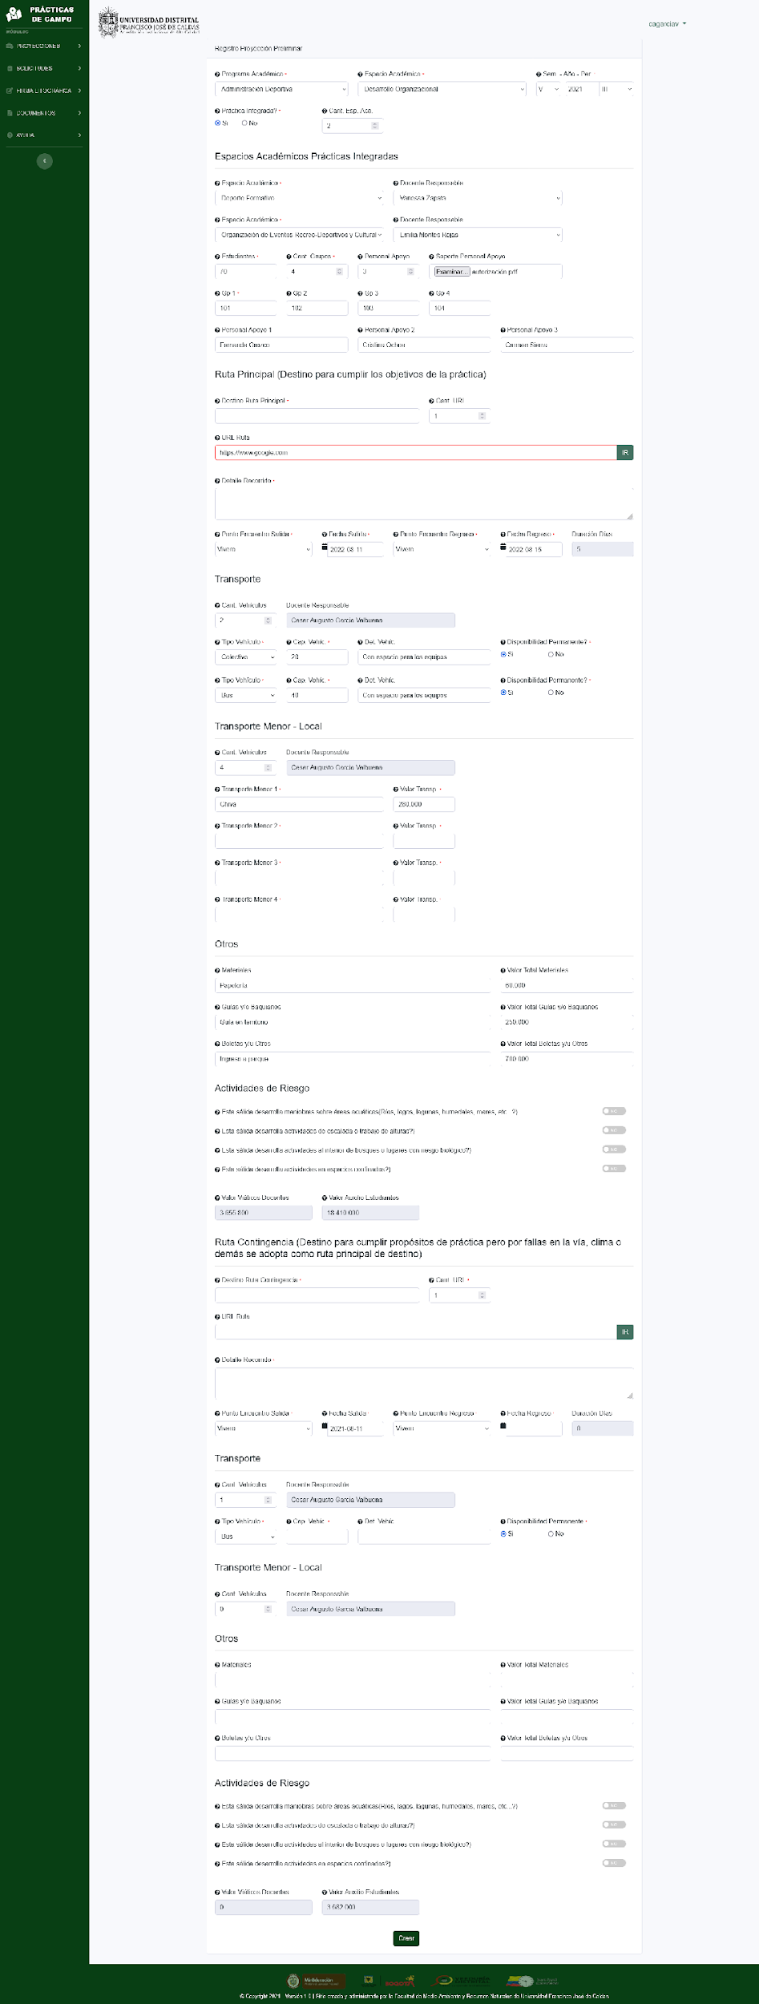

Mismos campos para Ruta Principal y Ruta de Contingencia

Finalizamos el registro de una nueva proyección preliminar al dar click en la opción Crear

Cuando se crea una Nueva Programación el sistema lo direcciona a una tabla con el listado de las Programaciones Sin Enviar, estas Programaciones pueden ser editadas de nuevo por el docente o enviarlas a coordinación para ser revisada.
En la siguiente imagen se pueden ver estas dos opciones.

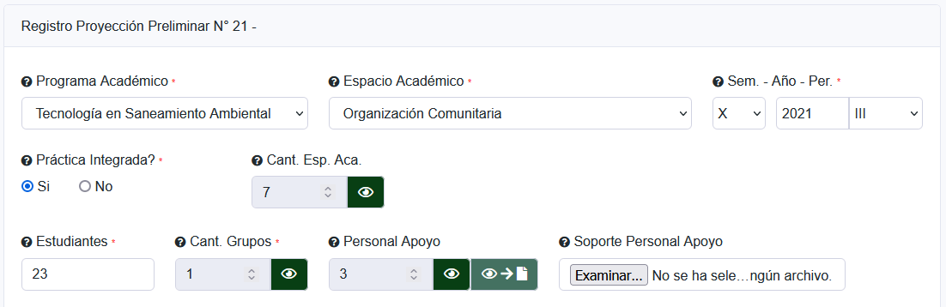
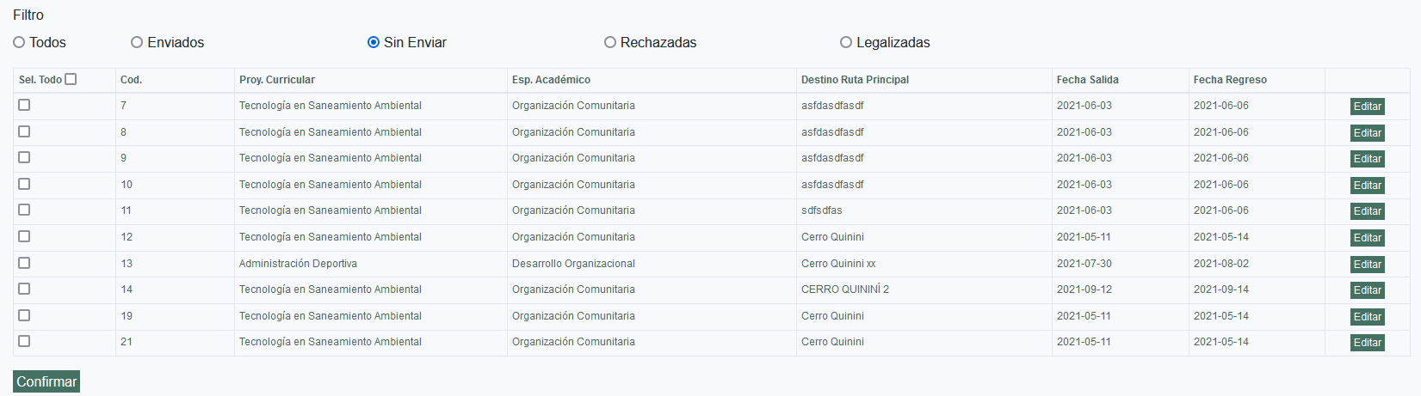

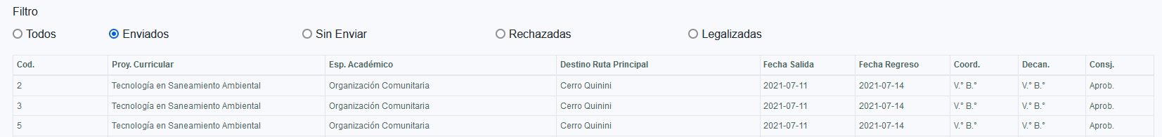

Luego de crear la proyección preliminar, el sistema nos posiciona en la página de filtros de proyecciones.
Se debe seleccionar el filtro Sin enviar para observar la proyección creada, la cual no se ha enviado aun a la bandeja del coordinador para su respectiva aprobación.

Al terminar la Edición de la proyección preliminar podremos enviarla para la revisión por parte del área de coordinación. Esto se realiza al seleccionar las proyecciones y dar click en el botón Confirmar

Al dar click en el botón Editar el sistema le re-direccionará al formulario donde podremos cambiar la información de algunos de los campos registrados


Se pueden ver todas las Programaciones enviadas a coordinación seleccionando el filtro Enviados, como se ve en la imagen de abajo.

Luego de confirmar, se re-direcciona al filtro Enviados, de tal forma se visualizará las proyecciones enviadas previamente con su correspondiente estado

Este es el paso final para la creación de una Nueva Programación, la cual pasará a la bandeja de los roles correspondientes para dar Visto Bueno/Rechazada según sea el caso.

2.4.2 Coordinador(a)
En el módulo Programaciones asociado al rol de Coordinador se valida la información registrada por el docente y se procede a Aprobar/Rechazar la Programación de la salida de práctica de campo.
En caso de ser Rechazada se debe agregar en el campo Observaciones Coordinador la información asociada a dicho estado, de esta manera el docente podrá tener acceso a la misma.
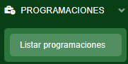

Contará con la opción:
Listar Programaciones

2.4.2.1 Listar Programaciones
Se pueden ver las Programaciones asociadas a cada coordinador en la opción Listar Programaciones, inicialmente revisaremos el filtro Pendientes, donde se listarán todas las Programaciones que no cuentan con ningún estado asignado por parte del rol de Coordinador.


Al seleccionar la opción Listar Programaciones se dirigirá a un listado, en el cual inicialmente se visualizan todas las proyecciones creadas según los programas académicos asociados a cada coordinación, luego se debe verificar el filtro Pendientes y Rechazadas Consejo de facultad

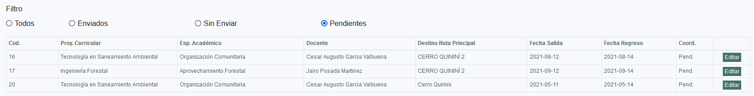
Se debe seleccionar la opción Editar, para que se abra el formulario con la información registrada previamente por el rol Docente.

Se debe dar click en el botón Editar para continuar con el procedimiento

Según la duración de días de la salida de practica de campo, al coordinador le corresponde verificar lo siguiente:
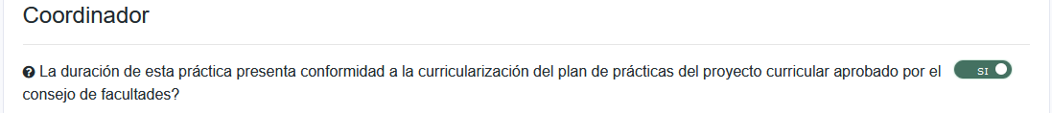

Cada ruta tiene esta pregunta que DEBE ser diligenciada

El coordinador deberá registrar la respectiva información en el campo Observaciones en caso de dar estado Rechazado a la Programación. De esta forma al rol Docente le llegará una notificación con dicha información.
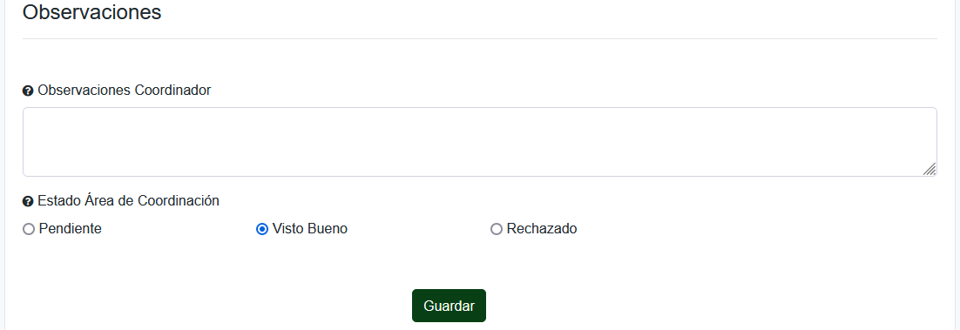

El rol coordinador solo puede modificar algunos campos de las proyecciones preliminares

Luego de dar Visto Bueno a la proyección preliminar, el sistema direcciona al usuario al filtro Sin enviar.

En caso de indicar estado Visto Bueno, se deberá seleccionar dicha Programación en el filtro Sin Enviar y dar click en el botón Confirmar.
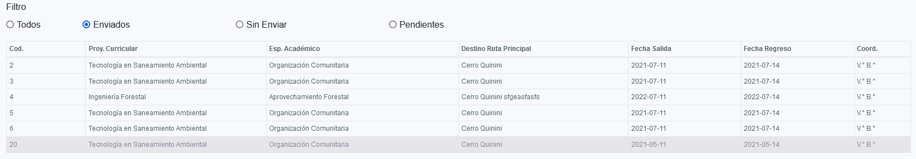
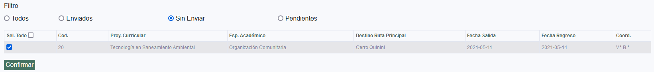

Esta acción hace que el sistema le envíe la Programación al rol de Asistente Decanatura y continuar con el proceso.

Se continua con la selección y confirmación de las proyecciones aprobadas para ser enviadas al rol Asistencia de Decanatura

En el filtro Enviados, visualizamos las proyecciones preliminares aprobadas por el Coordinador y enviadas

2.4.3 Asistente de Decanatura
En el módulo Programaciones asociado al rol de Asistente Decanatura se visualizan las Programaciones de la salida de práctica de campo con los siguientes filtros:
- Sin Aprob. Consejo Facultad: Asociado a las Programaciones que ya cuentan con el presupuesto de transporte y con un estado de decanatura Aprobado.

2.4.3.2 Editar Aprob. Consejo Facultad
Al momento de ser revisadas las Programaciones por parte del consejo de facultad, esta brinda los siguientes datos para que sean diligenciados en el sistema por parte del rol Asistente Decanatura:
- Estado Consejo de Facultad: Este campo solo permite formato numérico, sin signos.
- N° Acta Cons. Facd: Este campo solo permite formato numérico, sin signos.
- F. Acta Cons. Facd: Fecha del acta de consejo de facultad. Solo permite formato fecha.
- SiCapital:
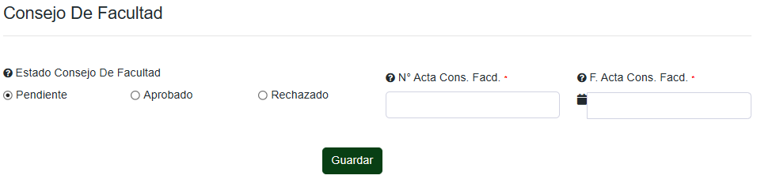
- N° Sol. Necesidad: Este campo permite formato numérico con signo de guion “-“.

Al Guardar se finaliza el proceso con la proyección preliminar.

Aprobación Consejo Facultad
Se debe seleccionar el filtro Sin Aprobación Consejo Facultad y procedemos a Editar cada una de las proyecciones listadas

En esta vista el asistente debe completar campos importantes: N° Acta Consejo Facultad y Fecha Acta Consejo Facultad, además de Estado de la Proyección ante el consejo de facultad

En caso de rechazar la programación, será devuelta a coordinación

2.4.4 Decanatura

Luego de que el Rol Asistente Decanatura registra el presupuesto asociado al transporte, se debe continuar con el proceso de aprobación por parte del rol Decanatura y así tramitar la aprobación del consejo de facultad.

Contará con la siguiente opción:
Listar Programaciones

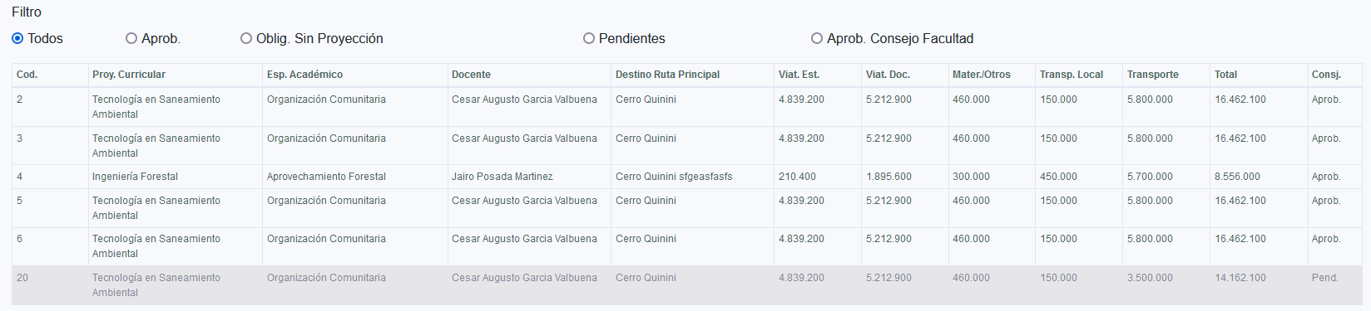

En el filtro Todos se listan las Programaciones activas y están en la bandeja del rol Decano.

El primer filtro seleccionado es Todos donde se listarán todas las proyecciones preliminares Activas

2.4.4.1 Editar Programaciones Pendientes
  - Observaciones Decanatura: Información de importancia para el coordinador, en caso de dar estado Rechazado, se debe registrar la información pertinente a dicho estado.
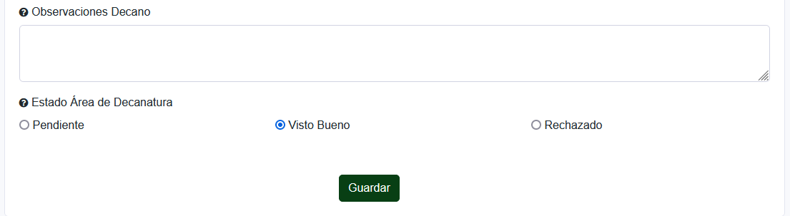

Como primer paso se debe verificar en el filtro Pendientes y procedemos a editar cada proyección preliminar

El decano puede ver todos los campos, pero solo puede agregar Observaciones y asignar Estado a la proyección preliminar

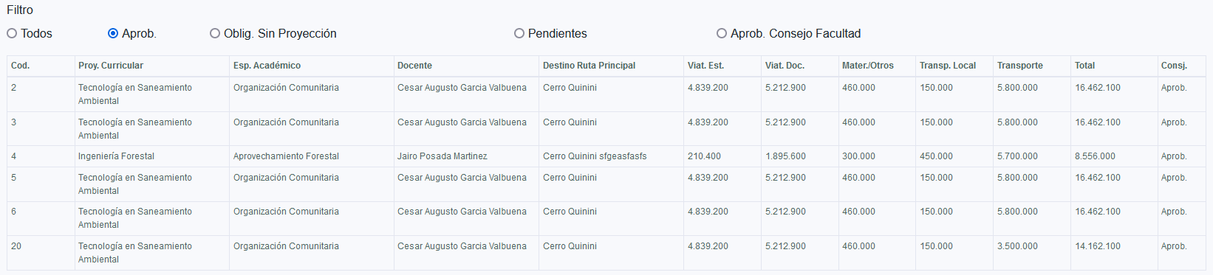

Para ver las Programaciones ya aprobadas, se debe seleccionar el filtro Aprob como se muestra en la imagen de abajo.

En el filtro Aprobados se visualizarán los aprobados previamente

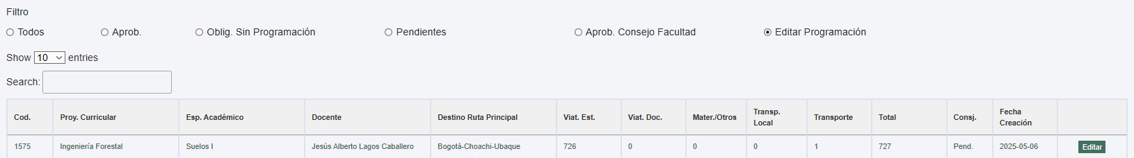
2.4.4.2 Editar todos los datos de las Programaciones que ya hayan sido aprobadas por coordinación y que aún no sean aprobadas por consejo de facultad

Cada programación en el filtro “Editar Programación” cuenta con su respectivo botón el cual mostrará la ventana en donde se podrán editar todos los campos

2.5 Acciones por rol – Solicitud Práctica
Al ser Aprobadas las Programaciones por el consejo de facultad, estas pasarán al módulo de Solicitudes, donde se debe registrar información complementaria y de esta forma pasar a ser Solicitud de Práctica.
En este módulo se puede acceder a las opciones asociadas a cada uno de los roles del sistema.

2.5.1 Docente
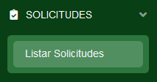
Luego de que el Rol Asistente Decanatura registra la aprobación generada por parte del consejo de facultad, el Docente debe seleccionar el filtro Programaciones en el módulo Solicitudes para diligenciar la información restante.

Contará con la siguiente opción:
Listar Solicitudes

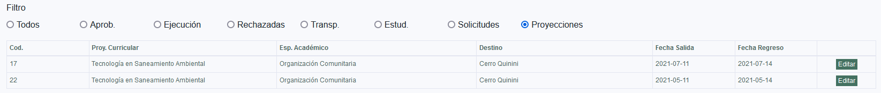
Se debe verificar el filtro Programaciones donde se listarán las Programaciones que no cuentan con toda la información necesaria para pasar a ser Solicitudes.

El docente debe completar información importante de la práctica y de esta forma se pueda considerar como solicitud de práctica

Inicialmente se debe seleccionar el filtro Programaciones, y dar click en el botón Editar

Luego de dar click en el botón Editar, el rol Docente debe seleccionar la ruta que va a completar para realizar la salida de práctica de campo. Para esto debe dar click al botón Editar que corresponda a la ruta elegida. Esto se puede ver en la siguiente imagen.

Luego se debe seleccionar el tipo de ruta que se va a completar:
Ruta Principal (1)
Ruta Contingencia (2)
Se debe dar click en el botón Editar asociado a la ruta elegida

El sistema redirecciona al Docente a un formulario para que complete información importante para la salida de práctica de campo.
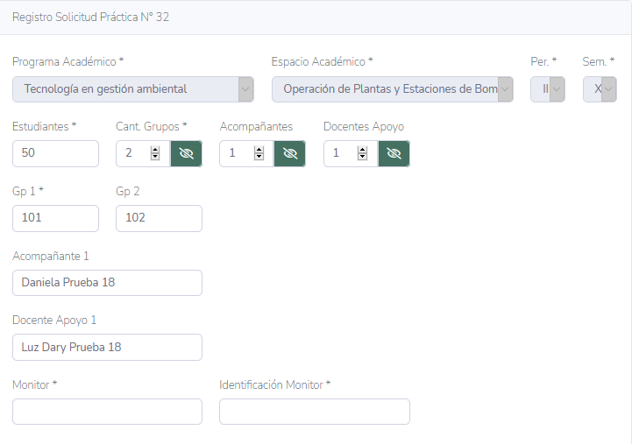
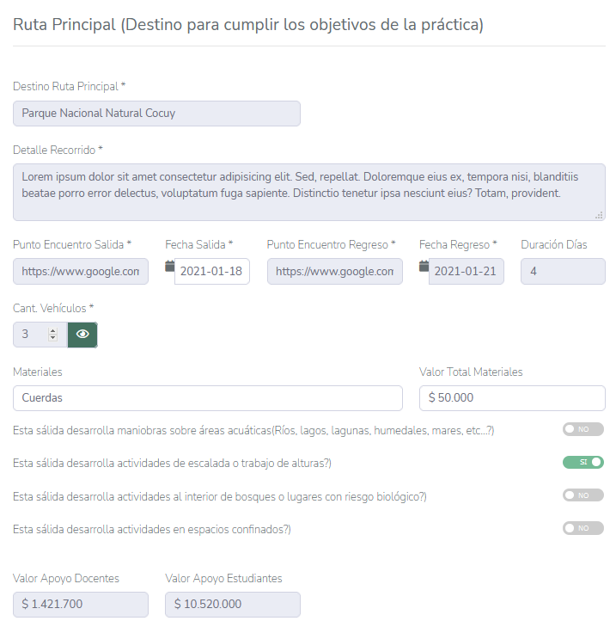
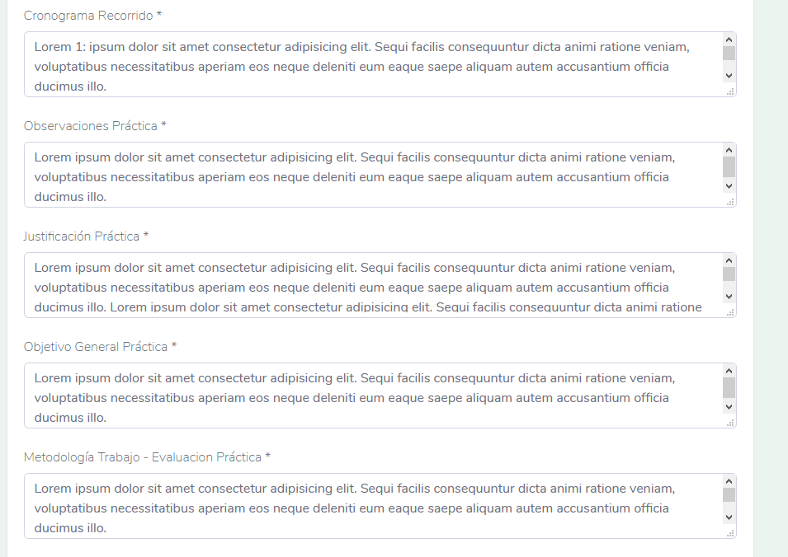

El docente puede Editar algunos campos del formulario

El docente debe Completar los siguientes campos del formulario:
Cronograma, observaciones, justificación, objetivo general, y metodología

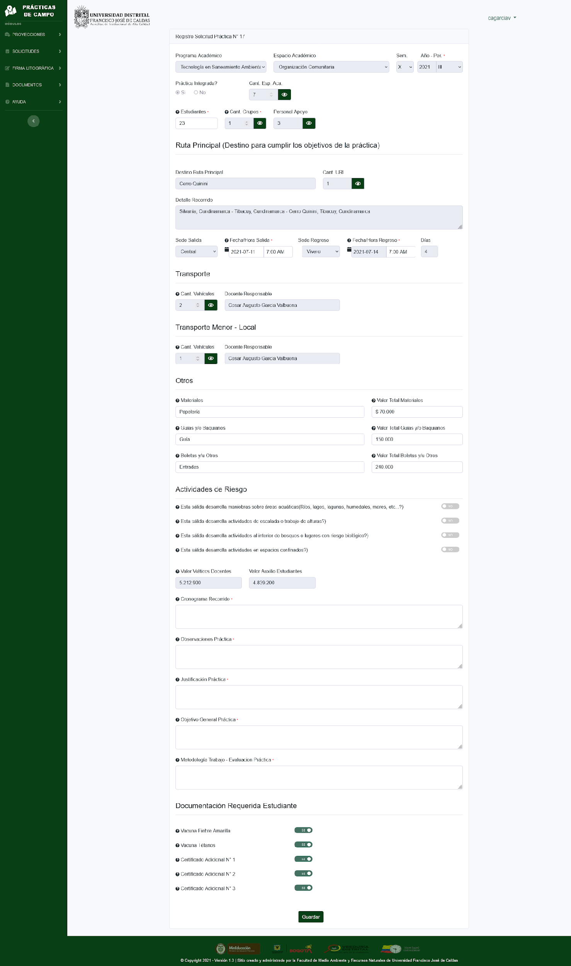

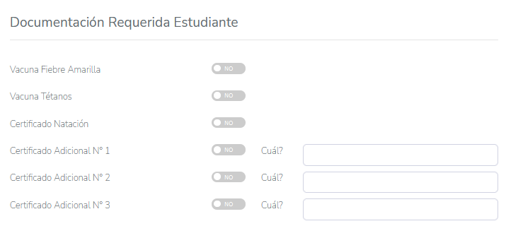

Dentro de campos los importantes a diligenciar son los asociados a la Documentación Requerida a los Estudiantes

Es obligatorio diligenciar el campo Cuál?. Esto en caso de seleccionar Si en los certificados adicionales

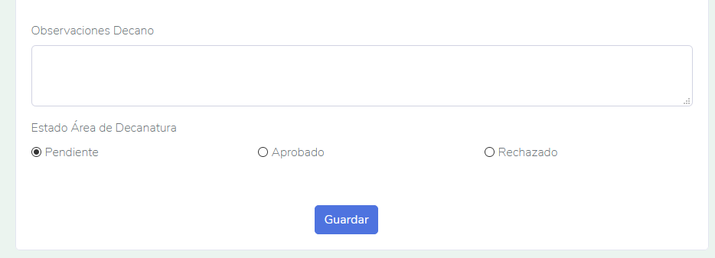
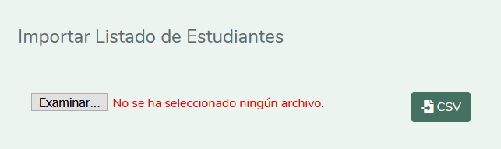

Luego de Guardar la información diligenciada previamente, el sistema nos solicita Importar el Listado de Estudiantes que estarán asociados a la práctica de campo

Luego de dar click en Guardar se debe subir al sistema el listado de los estudiantes que participarán de la salida de práctica de campo. Este listado debe estar en formato XLSX y debe tener una estructura específica, la cual se puede revisar en el módulo Documentos, allí podrá descargar el archivo para que se use como guía.
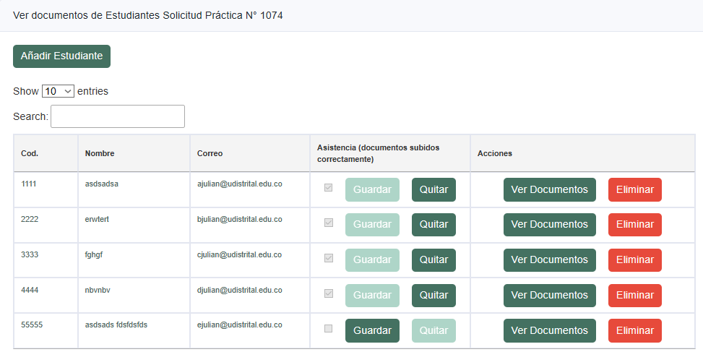
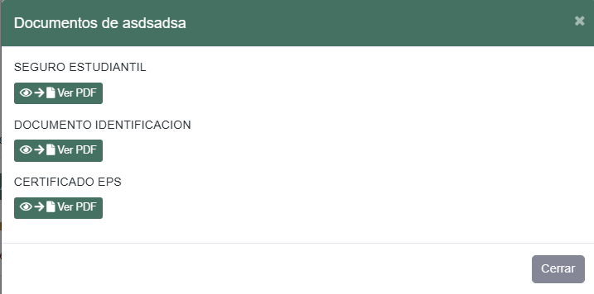
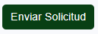
Una vez se suba el listado, aparecerá una tabla con todos los estudiantes, en esta tabla el docente debe revisar los documentos que se requieran para la salida de todos los estudiantes

Cuando un estudiante suba sus documentos, se marcará automáticamente su asistencia, si los documentos son correctos, se deja de la misma manera y en caso de haber subido mal algún documento, se debe dar al botón “Quitar” para desmarcar la asistencia y que el estudiante pueda corregir sus documentos.

En caso de que definitivamente un estudiante no suba o no corrija sus documentos, el docente puede darle al botón “Eliminar” para sacar a dicho estudiante de la lista.

Al darle al botón “Ver Documentos”, se abrirá la siguiente ventana donde se podrá ver cada uno de los documentos subidos por el estudiante

Una vez el docente haya revisado todos los documentos y todo esté correctamente subido, debe darle al botón “Enviar Solicitud” para seguir con el respectivo proceso de la salida de campo

Nota: Es importante realizar este paso correctamente, ya que si algún estudiante no tiene su asistencia marcada, no se contará para el recálculo de los viáticos de la solicitud.

Finalmente, la Programación pasa a ser Solicitud y es enviada a la bandeja del rol Coordinador para continuar con el respectivo proceso.
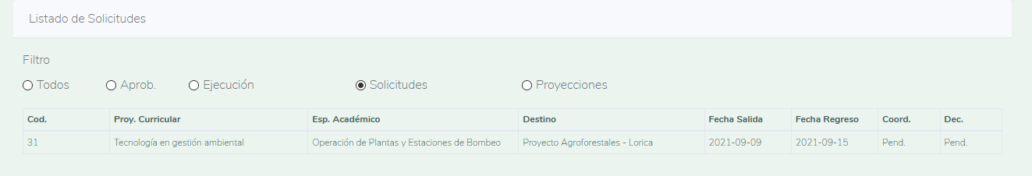

Al terminar de importar el listado de estudiantes la proyección preliminar pasa a ser una nueva Solicitud de Práctica.
El sistema re-direccionará al usuario donde visualizará la selección del filtro Solicitudes

2.5.2 Coordinador(a)
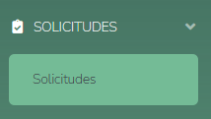
Al momento que el Rol Docente registra la información faltante, la Programación se convierte en Solicitud. El Rol Coordinador debe agregar el correspondiente estado Visto Bueno/Rechazado.

Contará con la siguiente opción:
Solicitudes

En el módulo Solicitudes, al seleccionar la opción Listar Solicitudes se visualizará una tabla con las solicitudes que tiene el rol en la bandeja diferenciados por filtros según corresponda.
El filtro Pendientes nos indicará que solicitudes están pendientes de revisión para brindar un estado Aprobado/Rechazado.
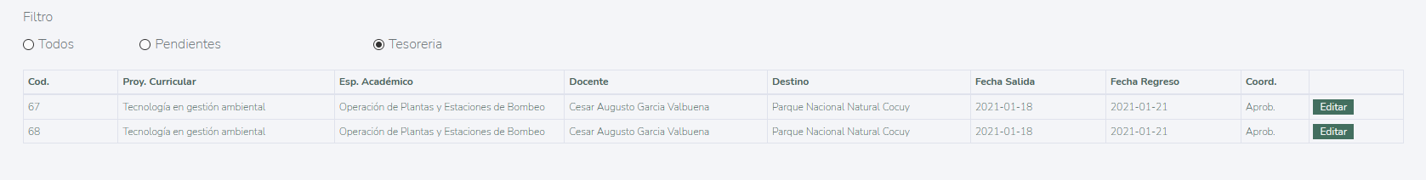
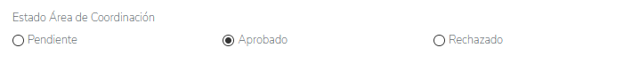
Se debe dar click en el botón Editar para diligenciar el formulario, como lo indica la próxima imagen.

Se debe seleccionar el filtro Pendientes, de esta forma se visualizarán las solicitudes Pendientes de Aprobación
El rol de coordinador solo puede modificar el estado de cada solicitud de práctica

2.4.3 Asistente de Decanatura

Al momento que el Rol Coordinador agrega el correspondiente estado Aprobado/Rechazado a la Programación, el Asistente Decanatura puede editar dicha solicitud.

Contará con la siguiente opción:
Solicitudes

En el filtro Pendientes, se visualizarán las solicitudes de práctica que no cuentan con información en los siguientes campos: Sicapital, N° Solicitud Necesidad, N° Resolución, Fecha Resolución y N° CDP.
El rol de Asistente Decanatura debe agregar información muy importante para poder generar los formatos que se radicaran en el área de financiera para el giro del presupuesto.
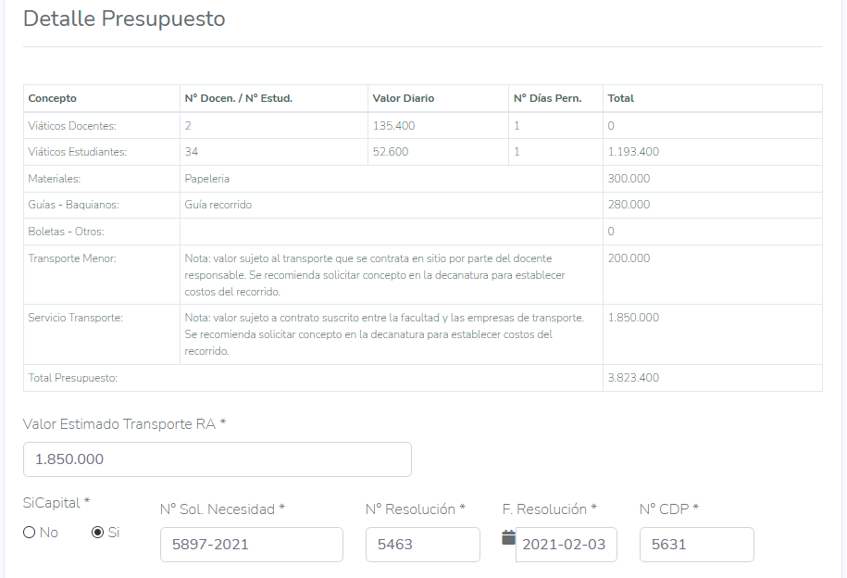
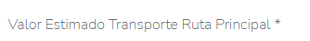

Se debe seleccionar el filtro Pendientes, de esta forma se visualizarán las solicitudes Pendientes de Aprobación

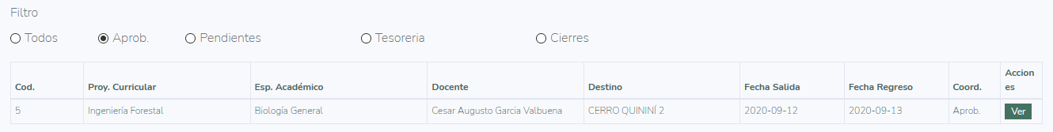
Luego de diligenciar la información se debe esperar la Aprobación por parte del rol Decanatura y exportar los formatos que serán radicados en financiera.

Se debe seleccionar el filtro Aprob, de esta forma se visualizarán las solicitudes con Aprobación del Decano
Al dar click en el botón Ver, se podrán ver los documentos que se generan el sistema

En la siguiente imagen, se puede observar un listado con los documentos que se generan desde el sistema web para que sean radicados en Tesorería.

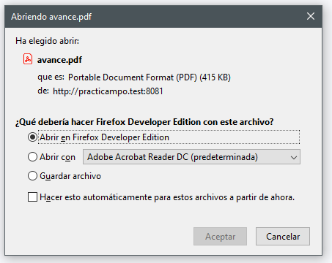
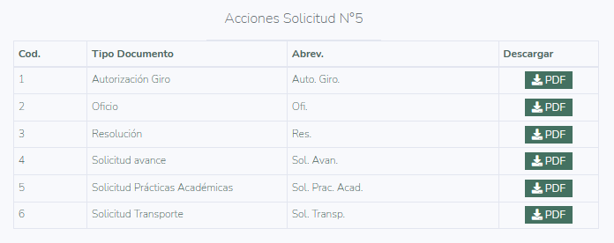

En el listado de documentos se puede dar click en el botón PDF, y de esta forma exportar cada uno de los documentos requeridos para los trámites administrativos en el área de tesorería

Cuando el rol Docente haya realizado la salida de práctica de campo, deberá legalizar la documentación correspondiente en el área de financiera para dar por finalizado el proceso y dar cierre a la Solicitud de Práctica.
Es el rol Asistente Decanatura quién deberá registrar el correspondiente cierre en el sistema web PractiCampoUD como se muestra en la imagen a continuación.
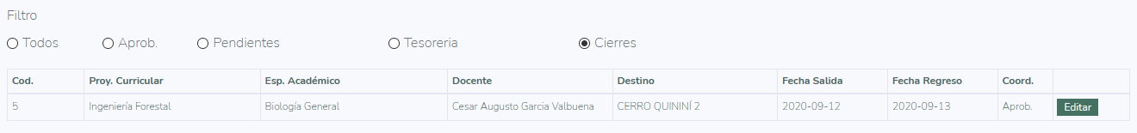
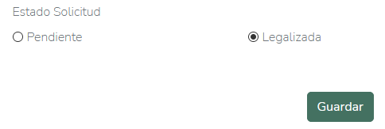

En el filtro Cierre, se encuentran las solicitudes de práctica pendientes para Legalizar.

2.5.4 Decanatura
Al momento que el Rol Asistente Decanatura registra la información asociada al CDP y demás, la Solicitud debe contar con un respectivo estado Aprobado/Rechazado que es generado por el rol Decanatura.


Se cuenta con la siguiente opción:
Solicitudes

El filtro Pendientes lista las solicitudes que aún no tienen ningún estado por parte del rol Decano.
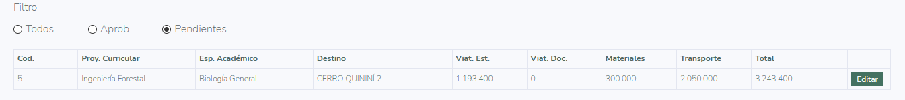

En el filtro Pendientes, se visualizarán las solicitudes de práctica pendientes por aprobación de decanatura

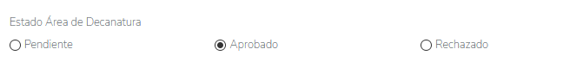

El decano puede ver todos los campos, pero solo puede asignar Estado a la solicitud de práctica

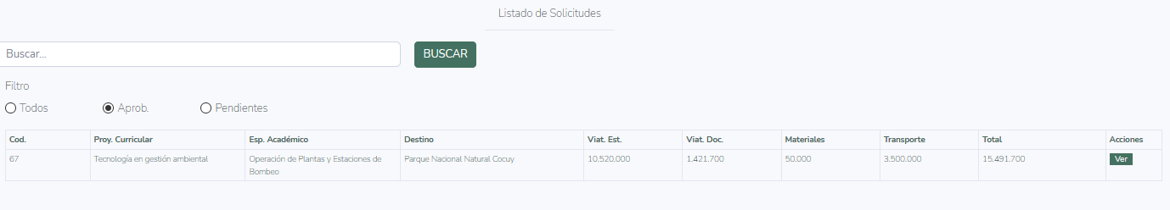

En el filtro Aprobados, se visualizan las solicitudes aprobadas previamente, se debe dar click en el botón Ver para que el sistema re-direccione a la vista de los documentos generados con la información registrada en el sistema

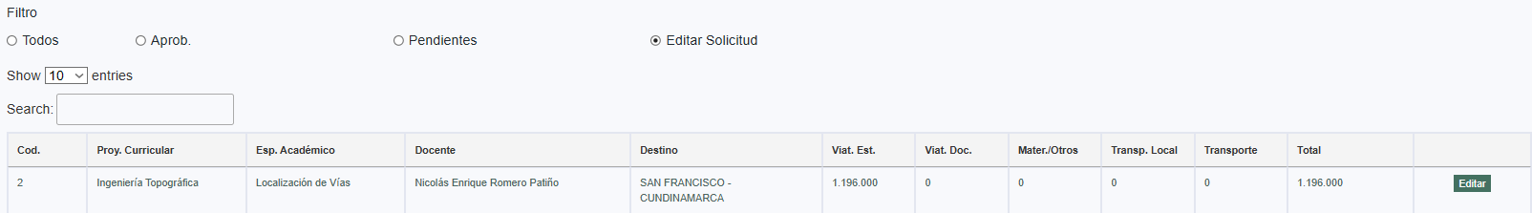
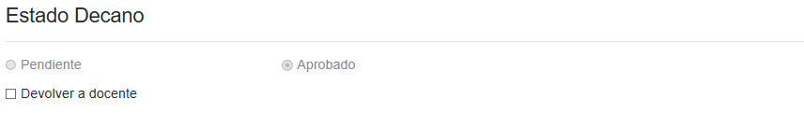
2.5.4.1 Editar todos los datos de las Solicitud que ya hayan sido aprobadas por coordinación y que aún no se encuentren en estado “Realizadas”

Cada solicitud en el filtro “Editar Solicitud” cuenta con su respectivo botón el cual mostrará la ventana en donde se podrán editar ciertos campos

Nota: Es importante aclarar que todos los campos relacionados con el presupuesto de la salida no se podrán editar, para ello existe la opción “Devolver a docente” en este formulario

El rol Decano también puede observar el listado con los documentos que se generan desde el sistema web para que sean radicados en Tesorería, como se muestra en la siguiente imagen.

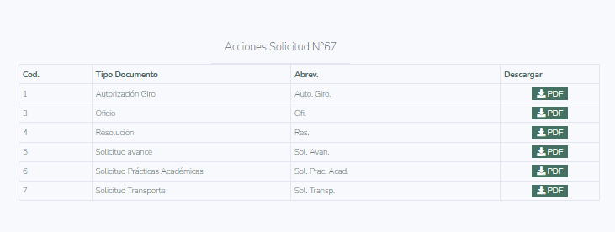

En el listado de documentos se puede dar click en el botón PDF, y de esta forma exportar cada uno de los documentos requeridos para los trámites administrativos en el área de tesorería

2.5.5 Estudiante
Cuando el Docente suba la lista de estudiantes, este le notificará a los Estudiantes para que ingresen al sistema y diligencie la información solicitada e inscribirse a la salida de práctica de campo.

A continuación, se puede ver una imagen con los campos que debe diligenciar el rol Estudiante.
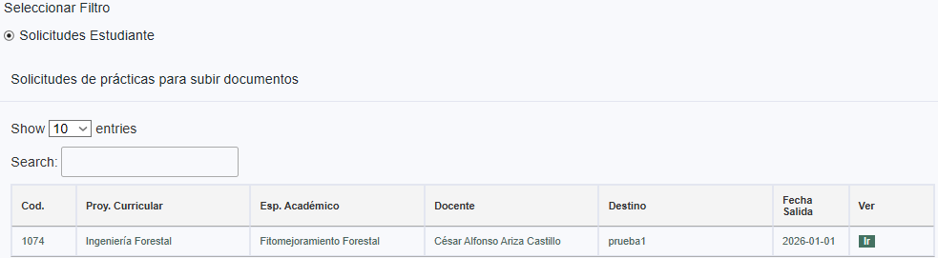
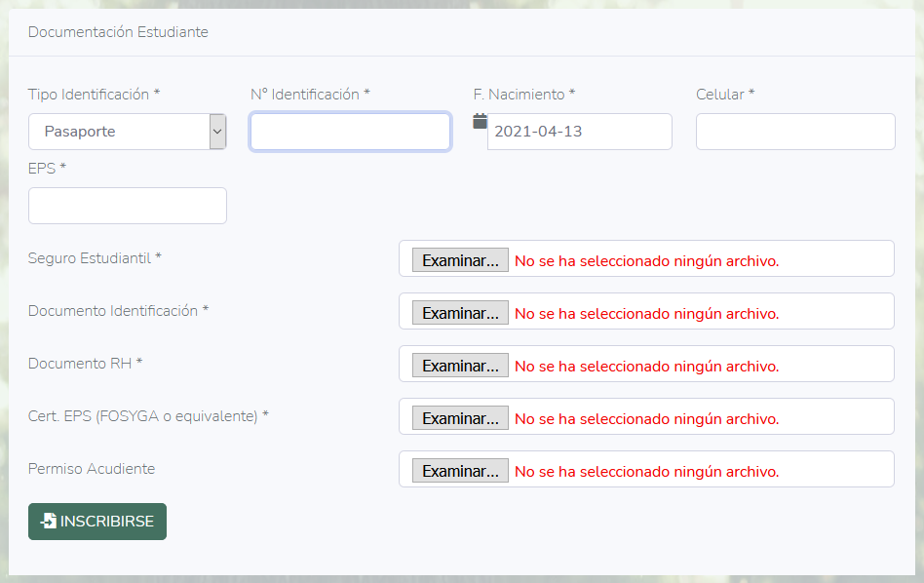

Se deben completar los campos asociados a:
Tipo identificación, n° identificación, fecha de nacimiento, celular y eps.
Adicional se deben cargar los documentos solicitados por el docente.

2.5.6 Transportador
El rol Transportador recibirá una notificación al correo para que ingrese al sistema web y complete los datos del o los conductores asignados a la salida de práctica de campo.


Se cuenta con la siguiente opción:
Solicitudes

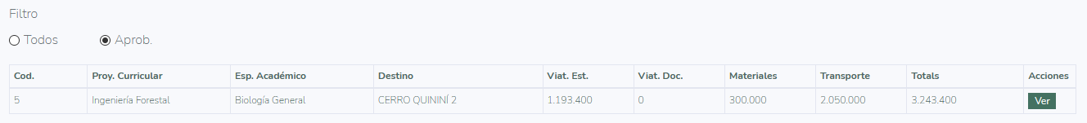

Al dar click en el botón Ver, se direccionará al formulario para ser diligenciado

En la siguiente imagen, se puede ver los filtros que tiene el rol Transportador al seleccionar la opción Solicitudes, también se señalan los campos a diligenciar.

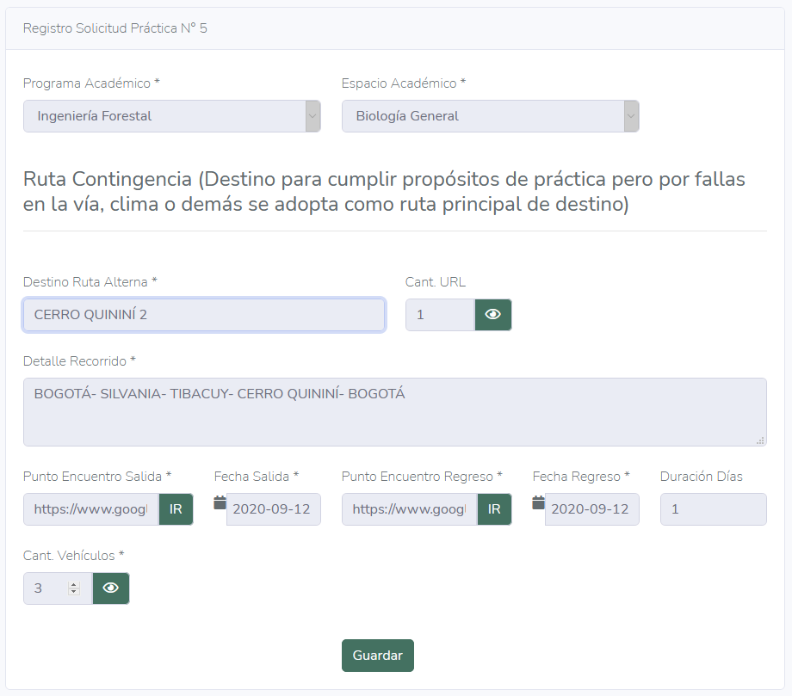
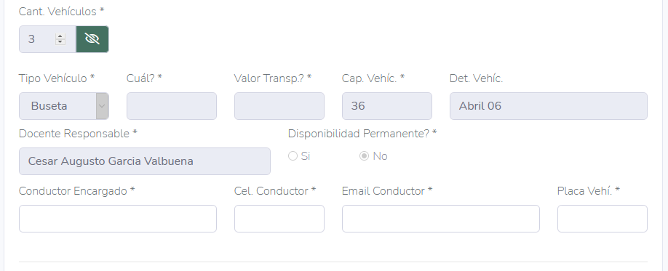
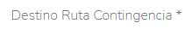

Completar información de cada uno de los conductores que estarán en la salida de práctica de campo. Esto con el fin de que el rol Docente tenga la información de los vehículos asignados.

2.7 Acciones por rol – Traspasar Programación/Solicitud

2.7.1 Docente
El docente tiene la capacidad de traspasar ya sea una programación o una solicitud, dependiendo de en qué parte del proceso esté la salida
En la siguiente imagen se muestra en qué parte aparece esta función y cómo usarla
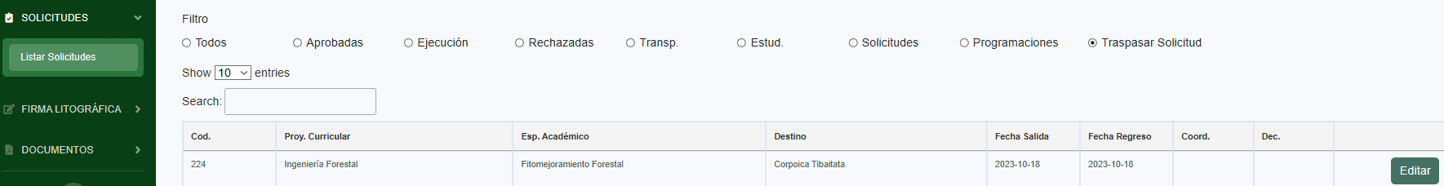
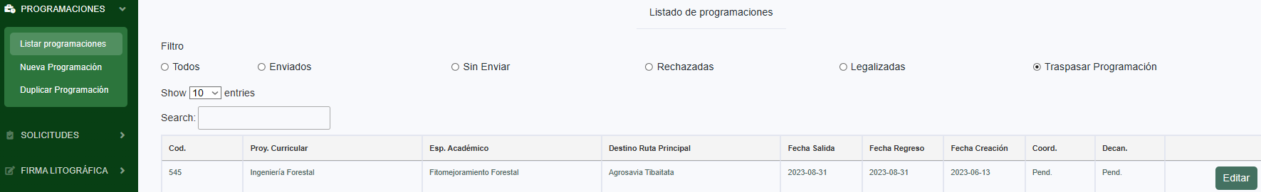
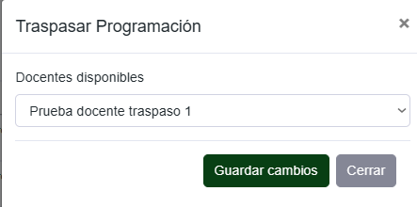
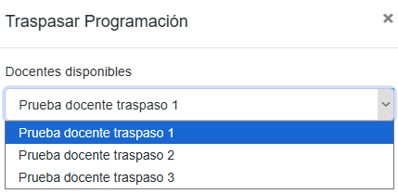

Nota: Este proceso es el mismo tanto para programaciones como para solicitudes

Una vez el docente entra a Listar Programaciones o Solicitudes, al final de los filtros encontrará “Traspasar Programación/Solicitud” respectivamente, cuando se le da al botón “Editar”, se abre una ventana en donde podrá seleccionar un nuevo docente al cual traspasar la programación/solicitud.
Tener en cuenta que los docentes a los que se traspasa una salida, tienen asignado el mismo espacio académico que el registrado en la programación/solicitud..

2.8 Acciones por rol – Reportes
En este módulo se puede acceder a generar los diferentes reportes para su respectivo usuario
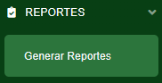

2.8.1 Coordinador(a)
El usuario de coordinador cuenta con 3 reportes que puede generar seleccionando el periodo académico de su interés (Año y Periodo Académico):
- Reporte Programaciones Aprobadas por Coordinación: Este reporte genera un archivo excel en donde se encuentran todas las programaciones que han sido aprobadas por el coordinador en el periodo académico seleccionado
- Reporte Programaciones Aprobadas por Consejo de Facultad: Este reporte genera un archivo excel en donde se encuentran todas las programaciones que han sido aprobadas por el consejo de facultad en el periodo académico seleccionado
- Reporte Solicitudes Aprobadas por Coordinación: Este reporte genera un archivo excel en donde se encuentran todas las solicitudes que han sido aprobadas por el coordinador en el periodo académico seleccionado
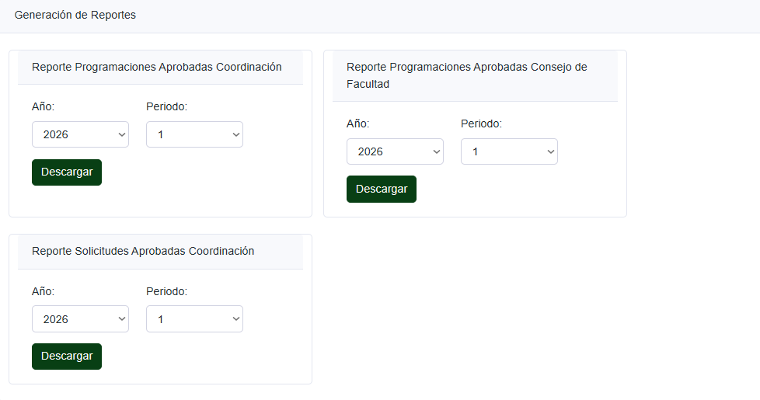

2.8.2 Decanatura (Asistente y Decano)
El usuario de Asistente Decanatura y Decano cuenta con 4 reportes que puede generar seleccionando las fechas de su interés (Fecha Inicial y Fecha Final):
- Plan de Salidas de Campo: Este reporte genera un archivo excel en donde se encuentran todas las programaciones aprobadas por consejo de facultad que hacen parte del plan anual de salidas de campo
- Histórico Presupuestos: Este reporte genera un archivo excel en donde se encuentran los detalles de los presupuestos de cada solicitud que se ha aprobado por coordinación.
- Solicitud de Transporte para Prácticas Aprobadas: Este reporte genera un archivo excel en donde se encuentran todas solicitudes aprobadas por decano
- Solicitudes Realizadas/No Realizadas: Este reporte genera un archivo excel en donde se encuentran todas las solicitudes con su estado “Realizada” o “No Realizada”

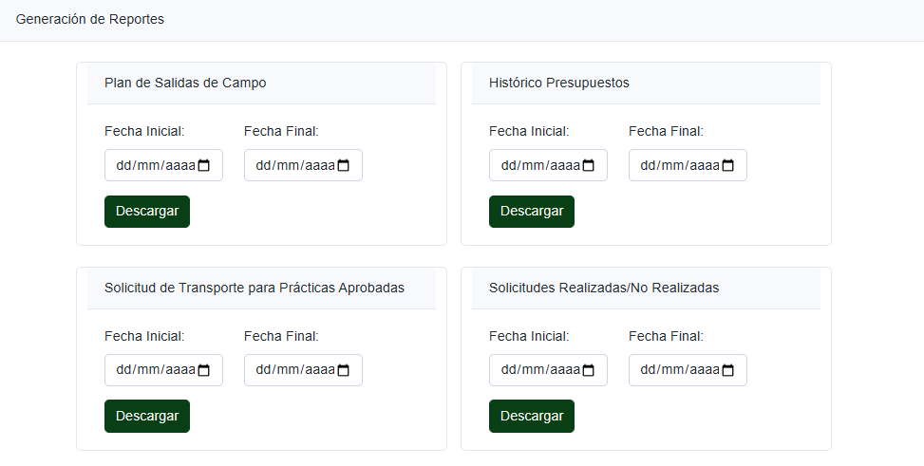

2.7 Firma Litográfica
El módulo Firma Litográfica es de mucha importancia, ya que si el usuario no ha registrado la firma el sistema no le permitirá realizar acciones. Esta opción no está disponible para el rol de Asistente de Decanatura ni para el rol de Transportador.
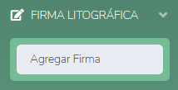

Se cuenta con la siguiente opción:
Agregar Firma

La siguiente imagen muestra cómo se debe cargar la firma litográfica al sistema web.
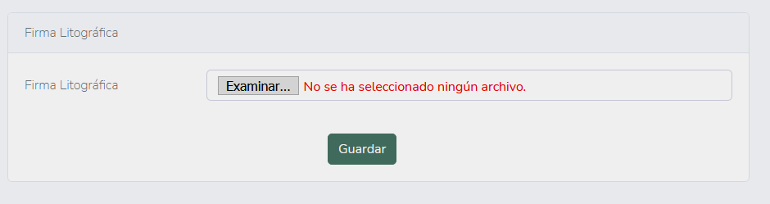

Al seleccionar la opción Agregar Firma, visualizaremos una vista en la cual debemos dar click en Examinar para buscar la imagen de la firma litográfica previamente escaneada

Al guardar la imagen, el sistema nos brinda la opción de Eliminar, luego se deberá cargar una nueva imagen.
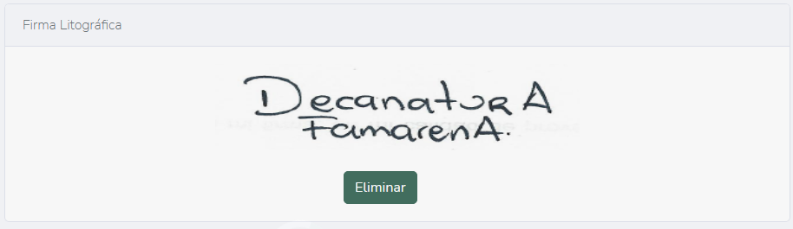

Al finalizar, damos click en Guardar y podremos visualizar la imagen previamente agregada. También podremos dar click en Eliminar si no estamos a gusto con la imagen y volver a cargar una nueva imagen

Glosario

- Espacio Académico: Los espacios académicos las materias que cuentan con salidas de práctica de campo.
- Firma Litográfica: Firma en papel que luego se digitaliza para ser usada sin certificados, también se conoce como firma digital.
- Solicitud de Práctica: Una solicitud de práctica es cuando la Programación ya cuenta con la aprobación del consejo de facultad y el docente ha completado la información necesaria para una salida de práctica de campo.
- PractiCampoUD: Nombre asignado al sistema web.
- Programación: Son Programaciones si no cuentan con la aprobación del consejo de facultad y no se ha registrado el listado de estudiantes ni completado la información necesaria para una salida de práctica de campo.
- Punto Encuentro Salida: Lugar en el que el vehículo y los asistentes a la salida de práctica de campo se encuentran para iniciar el recorrido. Normalmente es en el Edificio Sabio Caldas.
- Punto Encuentro Regreso: Lugar en el que el vehículo deja a los asistentes de la salida de práctica de campo para finalizar el recorrido. Normalmente es en el Edificio Sabio Caldas.
- Rol: Función que una persona desempeña dentro del sistema web.
- Ruta Contingencia: Destino para cumplir los propósitos de la práctica de campo, pero por fallas en la vía, clima o demás se adopta como ruta principal del destino.
- Ruta Principal: Destino para cumplir los objetivos de la práctica.

